Затверджено
рішенням сесії Поляницької сільської ради від
«__»_________2024 р №_________________

Проєкт
СТРАТЕГІЯ РОЗВИТКУ ПОЛЯНИЦЬКОЇ
ТЕРИТОРІАЛЬНОЇ ГРОМАДИ 2024 - 2030 РР

Розробники:
Робоча група з розробки Стратегії
розвитку Поляницької ТГ_2030

Поляницька cільська рада територіальної
громади Івано-Франківської області

Поляниця
2024

Сучасний світ загальної конкуренції і глобальних викликів, браку людських, інтелектуальних, природних, фінансових та матеріальних ресурсів спонукає усіх суб‘єктів шукати нові можливості для розвитку, використовувати власні переваги та знаходження можливостей зростання. Сьогодні, особливо в час війни, все більше набирає ваги тенденція до ефективного використання власного потенціалу, творення власної територіальної згуртованості, як в межах держав та регіонів, так і в мережах територіальних громад. Зміна підходів до регіонального розвитку, що відбулась в Європі та з наближенням перемоги відбувається зараз в Україні, направлена на посилення ролі територіальних громад у власному стратегічному плануванні та розвитку.
Стратегія розвитку Поляницької територіальної громади на період до 2030р. розроблена робочою групою, яка утворена Поляницькою сільською радою. Розробка здійснювалась за підтримки фахівців та практиків місцевої асоціації органів місцевого самоврядування «Агенція розвитку ОТГ Прикарпаття». Зміст розробки є виключною відповідальністю її авторів та не може жодним чином сприйматися як такий, що відображає погляди організацій підтримки.

Перелік скорочень

ВВП – валовий внутрішній продукт
ВРО – аутсорсинг бізнес-процесів (англ. Business Process Outsourcing)
ДФРР – Державний фонд регіонального розвитку
ДНЗ – дошкільний навчальний заклад
ЄС – Європейський Союз
ЖКГ – житлово-комунальне господарство
ЗНО – зовнішнє незалежне оцінювання
ЗУ – Закон України
МСБ – малий та середній бізнес
МТД – міжнародна технічна допомога
ОВА (ОДА) – обласна військова (державна) адміністрація
ОМС – орган місцевого самоврядування
ТГ – територіальна громада
ТПВ – тверді і побутові відходи
ПДФО – податок на доходи фізичних осіб
ПТНЗ – професійно-технічні навчальні заклади
ТЗ – технічне завдання на проект місцевого розвитку
РГ - Робоча група
ЗМІСТ
 | Вітальне слово | 4
I | ВСТУП | 5
II | МЕТОДОЛОГІЯ ТА ОПИС ПРОЦЕСУ РОБОТИ | 7
2.1 | Базові принципи та опис процесу роботи | 7
2.2 | Нормативно правова база | 12
III | СОЦІАЛЬНО-ЕКОНОМІЧНИЙ АНАЛІЗ ПОЛЯНИЦЬКОЇ ТЕРИТОРАЛЬНОЇ ГРОМАДИ | 13
3.1 | Основні дані та географічне розташування | 13
3.2 | Історична довідка | 14
3.3 | Населення та демографія | 16
3.4 | Місцеве самоврядування та управління Поляницької територіальною громадою | 18
3.5 | Соціальна інфраструктура та послуги | 20
3.6 | Економіка | 27
3.7 | Туризм | 27
3.8 | Буковель | 28
3.9 | Землі та природні ресурси | 32
3.10 | Фінанси | 34
3.11 | Дослідження думки громадськості | 36
IV | ЧИННИКИ, ЯКІ НЕОБХІДНО ВРАХОВУВАТИ ПРИ ЗДІЙСНЕННІ СТРАТЕГІЧНОГО ВИБОРУ | 43
4.1 | Глобальні чинники | 43
4.2 | PESTLE аналіз | 46
4.3 | SWOT аналіз | 48
V | КОНКУРЕНТНІ ПЕРЕВАГИ, ВИКЛИКИ ТА РИЗИКИ | 50
VI | ПРОГНОЗИ ТА СЦЕНАРІЇ РОЗВИТКУ | 51
6.2 | Інерційний сценарій розвитку | 51
6.3 | Модернізаційний сценарій розвитку | 52
VII | СТРАТЕГІЧНЕ БАЧЕННЯ | 54
VIII | ПРІОРИТЕТИ | 55
IX | ПЛАН ВПРОВАДЖЕННЯ | 57
9.1 | Операційний план | 59
9.2 | Фінансовий план | 63
X | відповіднІСТЬ Стратегії ГРОМАДИ стратегії розвитку ІВАНО-ФРАНКІВСЬКОЇ ОБЛАСТІ | 74
XI | СИСТЕМА УПРАВЛІННЯ, МОНІТОРИНГУ, ОНОВЛЕННЯ ТА ОЦІНКИ СТРАТЕГІЇ | 76
11.1 | Управління процесом реалізації Стратегії | 76
11.2 | Процедура моніторингу Стратегії | 77
XII | ФІНАНСОВЕ ЗАБЕЗПЕЧЕННЯ | 79
XIII | РЕКОМЕНДАЦІЇ | 80

Шановна громадо!
Звертаюся до вас з великим задоволенням і гордістю, представляючи вам Стратегію розвитку нашої Поляницької територіальної громади до 2030 року. У цей складний час, коли наша країна стикається із великими викликами та переживає війну, я вірю в наш потенціал і можливості для покращення.  Стратегія розвитку – це наш важливий крок у створенні кращого майбутнього для нашої громади. Вона відображає наші спільні цінності і визначає наші пріоритети. У наш час, розвиток громад і становлення сильних локальних спільнот є ключовим для розвитку всієї нашої країни та забезпечення благополуччя всіх громадян.  Ми визнаємо, що успіх громади залежить від багатьох факторів, таких як комфорт, безпека, ринок праці, культурне середовище та умови для бізнесу. Однак, головне в Стратегічному плані розвитку Поляницької територіальної громади – це люди. Ми маємо створити кращі умови для життя, навчання та роботи кожного громадянина. Коли ми розробляли Стратегію, ми намагалися залучити якнайбільше представників нашої громади, оскільки тільки через спільний підхід та підтримку всієї громади ми зможемо досягти бажаних результатів. |   Я вірю, що разом ми здатні реалізувати всі заплановані проєкти та завдання. Наша спільна робота сприятиме розвитку інфраструктури та покращенню якості життя наших мешканців. Не залишайтеся байдужими до створення майбутнього нашої громади: ваша активна позиція допоможе нам швидше та помітніше змінити нашу територіальну громаду. Доля нашої громади, без перебільшення, залежить від нашого спільного зусилля.  Запрошую всіх жителів нашої громади до співпраці та активної підтримки! Разом ми зможемо зробити нашу громаду кращою!  З повагою,  Сільський голова  Поляницької територіальної громади,  Микола Поляк

ВСТУП

Територіальні громади є базовим елементом системи влади в Україні. Процес децентралізації влади, що розпочався в Україні у 2014 р, привів до утворення у 2020 році Поляницької об’єднаної територіальної громади. У більш широкому контексті громада повинна ефективно відповідати зовнішнім викликам, таким як війна, зміна клімату, ковід, міграція людей, посилення конкуренції за інвестиційні ресурси. Відповіддю на виклики може стати перспективне (середньо - та довгострокове) планування для забезпечення сталого розвитку об’єднаної територіальної громади.

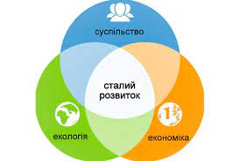 | Сталий розвиток слід розуміти як усвідомлений проактивний процес змін, який ставить за ціль задовольняти потреби нинішніх поколінь, не ставлячи під загрозу здатність наступних поколінь задовольняти свої потреби в майбутньому. Охоплює економічну, соціальну та екологічну складові.

Для забезпечення такої сталості необхідним є стратегічне управління розвитком – це системна робота з управління змінами й досягнення консенсусу в громаді. Також це процес слід розуміти як створення спільного бачення майбутнього громади в перспективі 2030 року. Ця робота ідентифікує та узгоджує бачення не тільки наявних критичних проблем, а тих, які можуть виникнути в майбутньому з певною ймовірністю. Стратегічне управління визначення цілі, завдання та проєкти, реалізація яких вирішують проблеми та створює нові можливості для зростання у непростих сьогоднішніх умовах. Стратегічне управління також є ключовим інструментом об‘єднання зусиль громадськості, бізнесу та місцевої влади задля місцевого розвитку, міжмуніципальної та між секторальної співпраці. Це також інструмент прийняття фахових, своєчасних та збалансованих управлінських рішень з важливих питань життєдіяльності в громаді.
Стратегія розвитку громади – оформлено в даний документ по своїй суті шлях, який веде до досягнення погоджених громадою цілей в чітко визначених часових рамках за конкретними ресурсними параметрами. Мета розробки Стратегії розвитку Поляницької територіальної громади на період до 2030 р – це вироблення та втілення єдиної політики розвитку територіальної громади, в системі політики розвитку Івано-Франківської області та регіонального розвитку України.
До війни на етапі створення Поляницька територіальна громада зустрілася з багатьма викликами, серед яких:
- Відсутність загальноприйнятих пріоритетів щодо екологічної безпеки, економічного розвитку, забезпечення надання базових послуг мешканцям громади населених пунктів, які увійшли до складу ТГ. До об‘єднання населені пункти громади мали власні пріоритети розвитку та власну систему щодо управління ресурсами. Після об‘єднання ці пріоритети, очевидно, мають бути переглянуті та вироблені підходи до управління «Об‘єднаними» ресурсами».
- Потреба ефективного управління новими просторовими, земельними, бюджетними, людськими ресурсами, які стали доступними для громади і можуть бути використані для розвитку.
- Збільшення кількості зацікавлених сторін, з якими потрібно узгоджувати прийняття рішень у межах і за межами громади.

МЕТОДОЛОГІЯ ТА ОПИС ПРОЦЕСУ РОБОТИ

- Підготовка стратегії відбувалася у відповідності до методичних рекомендацій щодо порядку розроблення, затвердження, реалізації, проведення моніторингу та оцінювання реалізації стратегій розвитку територіальних громад запропонованих Міністерством розвитку громад та територій України затвердженим від 21 грудня 2022 року № 265. Відповідно до даних рекомендацій в розробці використовувався принцип RBM-підходу (управління, орієнтоване на результат, Results-Based Management). Це управління, що забезпечує розв’язання проблем та/або задоволення потреб жителів територіальної громади на основі стратегічного планування, що передбачає вибір оптимального варіанту досягнення визначених кінцевих результатів, які оцінюються на основі вимірюваних показників. В розробці також особливий акцент робиться на сталість (сталий розвиток), конкурентоздатність і соціальну інтеграцію що визначають як основні базові принципи

Базові принципи

Відповідальне управління навколишнім середовищем та раціональним використанням природних ресурсів | Здорова, освічена і справедлива громада
- Екологічні втрати компенсують ті, хто їх спричиняє.  - Ефективне використання природніх, фінансових, людських ресурсів стимулюється.  - Покращення обізнаності громади щодо обмежених природних ресурсів та небезпеки для екологічного середовища проживання. | - Забезпечення різних потреб усіх громадян через сприяння особистому благополуччю та соціальній інтеграції  - Забезпечення доступності для розвитку та можливостей для всіх громадян об’єднаної територіальної громади
Стала економіка | Практика належного управління
- Динамічна і конкурентоспроможна економіка, створення якої забезпечується впровадженням місцевих економічних стимулів. | - Постійне вдосконалення ефективності управління із залученням творчості та енергії жителів громади.

Залучення громадян до творення стратегії розвитку Поляницької територіальної громади дозволяє ідентифікувати та знайти прийнятні шляхи усунення поточних проблем громади та пошуку перспектив зростання. Це забезпечується через діалог між громадськістю, бізнесом та владою. При цьому однією з основних складових процесу планування є участь у ньому активних та зацікавлених представників громади та бізнесу, в основному, туристичного. Розроблена таким чином Стратегія, відображає інтереси громадян, а тому сприймається громадою як «Своя». Розроблена разом з громадою Стратегія незалежно від особистісних якостей керівників, або політичної ситуації, спрямовуватиметься на покращення у визначених пріоритетах, зміцнення місцевої демократії, виховання суспільно-активних громадян.
Для підготовки проєкту Стратегії рішенням Поляницької сільської ради від 16.02.2023 вирішено Розробити Стратегію розвитку Поляницької територіальної громади на період 2024-2030 рр.
Розпорядженням голови Поляницької сільської ради від 16 лютого 2023 р було утворено Робочу групу з розробки Стратегії розвитку Поляницької територіальної громади на 2024 – 2030 роки

Склад
робочої групи з розробки Стратегії розвитку
Поляницької територіальної громади

 | МАДЖАРИН  Андрій Миколайович | заступник сільського голови, голова робочої групи
 | ВАСІЛЬКОВА  Христина Юріївна | секретар Поляницької сільської ради, заступник голови робочої групи
 | ІЛЬЧУК  Христина Василівна | завідувач сектору економіки, туризму зовнішніх зав’язків та інвестиційної політики, секретар робочої групи

Члени робочої групи

 | ГРИНЮК  Наталія Михайлівна | керуюча справами виконавчого комітету Поляницької сільської ради
 | БОЙКО  Віталій Дмитрович | начальник відділу з питань ДАБК виконавчого комітету  Поляницької сільської ради
 | БОЙКО Михайло Іванович | Офіцер громади с.Поляниця
 | БОЙЧУК  Ганна Петрівна | начальниця фінансового відділу Поляницької сільської ради
 | ГАВ’ЮК  Ганна Василівна | староста Бистрицького старостинського округу Поляницької сільської ради
 | ДАНИЛЮК Тетяна | (за згодою)
 | ДЕДЕРЧУК  Василь Андрійович | оператор пасажирської підвісної канатної дороги, ТК "Буковель" (за згодою)
 | ДОБРОВОЛЬСЬКИЙ  Юрій Володимирович | фізична особа-підприємець  (за згодою)
 | ІВАСИШИН  Мирослав Михайлович | директор «КП Пожежна дружина в с. Поляниця»
 | ІЛЬЧУК  Олександра Іванівна | директорка Вороненківської гімназії
 | КІЩУК  Галина Дмитрівна | директорка Поляницького ліцею
 | КЛИМОВИЧ  Галина Василівна | начальниця відділу освіти, культури, молоді та спорту Поляницької сільської ради
 | КОДЗАЄВ  Едуард Ельбрусович | фізична особа-підприємець, представник готельного бізнесу (F&B Spa Resort (Fomich Hotel)) (за згодою)
 | МАРІЙЧИН  Андрій Адрійович | фізична особа-підприємець, с.Яблуниця  (за згодою)
 | МАРТИЩУК  Андрій Миколайович | фізична особа-підприємець, представник готельного бізнесу «SKOGUR» (за згодою)
 | МЕЛЬНИЧУК  Ігор Васильович | Керівник «Агенція розвитку ОТГ Прикарпаття» (за згодою)
 | МІРУС  Антоніна Петрівна | начальниця відділу юридичного забезпечення та персоналу Поляницької сільської ради
 | МОЛДАВЧУК  Марія Василівна | директорка Яблуницького ліцею
 | МОЛДАВЧУК  Юрій Васильович | завідувач сектору містобудування та архітектури- головний архітектор Поляницької сільської ради
 | МОТЮК  Людмила Степанівна | начальниця відділу земельних відносин Поляницької сільської ради
 | ПОЛЯК  Назар Васильович | староста Яблуницького старостинського округу Поляницької сільської ради
 | САНКОВИЧ  Марія Василівна | вчителька, Яблуницький ліцей (за згодою)
 | СТОРОЖУК  Андрій Леонідович | директор СКП «Спортивний біатлонний комплекс»
 | ТИПУСЯК  Василь Петрович | священнослужитель, Парафія Різдва Пресвятої Богородиці УГКЦ (за згодою)
 | ТУСТАНІВСЬКИЙ Тарас Омелянович | фізична особа-підприємець, представник готельного бізнесу «Стара Правда»  (за згодою)
 | ШАЙДА Сергій | фізична особа-підприємець, представник готельного бізнесу «Premium hotel and SPA »  (за згодою)
 | ШЕРЕМЕТА Василь Михайлович | сімейний лікар (за згодою)
 | ЩЕРБ’ЮК  Мирослава Василівна | директорка СКП «Поляницякомунсервіс»
 | Чава Ігор | Начальник відділу координації розвитку туристичної інфраструктури в регіонах Державного агенства розвитку туризму України (за згодою)

процес, етапи розробки Стратегії схематично зображений на рис

Робота з стратегічного планування розвитку громади розпочалася із проведення соціально-економічного аналізу даних та визначення поточного стану соціально економічного розвитку громади, що включало:
- дослідження соціально-економічних окремих показників стану якості послуг зокрема, освіти, медицини, культури, якості інфраструктури, доступності та економічних даних всіх населених пунктів що увійшли до складу громади;
- проведення онлайн анкетування місцевих жителів, щодо поточних проблем та оцінки перспектив

20 квітня 2023 року відбулося перше засідання робочої групи під час якого було обговорено питання:
- Методики стратегічного планування, огляд основних етапів та завдань
- Обговорено основні можливі та потенційні напрямки розвитку, природні можливості території, оцінка наявних матеріально-технічних ресурсів та місцевих потреб.
- Погоджено графік роботи, проведення аналізу та соціально економічних даних важливих для аналізу територіальної громади.
На основі обговорень робочою групою, зроблено анкетування-опитування – аналіз думок мешканців громади з метою визначення основних проблемних питань громади, шляхів їх вирішення та майбутніх перспектив росту.
Анкети були розміщено на сторінці FB громади та сайті громади.

    - в с. Поляниця відбулося друге засідання робочої групи, під час якого відбулося:
- Презентація соціально економічних досліджень.
- Обговорено тенденції та зовнішні фактори, які варто взяти до уваги при здійсненні стратегічного вибору.
- Обговорено просторові можливості для розвитку, зроблено аналіз стану використання земельних ресурсів громади.
- Було проведено аналіз сильних та слабких сторін, можливостей та загроз для громади, SWOT аналіз.

4.07.2023 відбулося третє засідання робочої групи, під час якого:

- Зроблені припущення і обговорені сценарії розвитку Поляницької територіальної громади.
- Визначено конкурентні переваги, виклики та ризики.
- Узгоджено стратегічне бачення розвитку «Поляницької територіальної громади 2030».
- Визначено тип стратегії.
- Погоджені пріоритети розвитку (структуру стратегічних та операційних цілей та завдань Стратегії).
- За підсумками зроблено оголошення проєктів та програм, які відповідають операційним цілям та завданням стратегії.

Оголошення було розміщено на FB сторінці громади та сайті

05.10.2023 в с. Поляниця відбулося четверте фінальне засідання робочої групи під час якого фіналізовано проєкт Стратегії розвитку та направлено на проведення стратегічної екологічної оцінки. Проєкт стратегії отримав позитивний висновок. Робочою групою рекомендовано раді Поляницької територіальної громади для прийняття Стратегії на черговій сесії. Всі засідання проводилися у відкритому режимі, тому всі бажаючі мали можливість взяти участь в обговоренні та наданні пропозицій щодо Стратегії розвитку Поляницької територіальної громади.

Методичний супровід здійснювали:

- Ігор Мельничук – виконавчий директор МАОМС «Агенція розвитку ОТГ Прикарпаття»
- Тетяна Данилів - експерт з просторового планування та управління ресурсами МАОМС «Агенція розвитку ОТГ Прикарпаття»
    - Христина Ільчук - координатор робочої групи, завідувач сектору економіки, туризму зовнішніх зав’язків та інвестиційної політики, секретар робочої групи.

Нормативно правова база

- Конституція України;
- Бюджетний кодекс України
- Закон України “Про засади державної регіональної політики”;
- Закон України "Про місцеве самоврядування в Україні";
- Закон України "Про транскордонне співробітництво";
- Закон України "Про регулювання містобудівної діяльності";
- Закон України "Про державні цільові програми";
- Закон України "Про державне прогнозування та розроблення програм економічного і соціального розвитку України";
- Державна Cтратегія регіонального розвитку (ДСРР) на період до 2027 року;
- Стратегія розвитку Івано-Франківської області на період до 2027 року;
- Закон України "Про Генеральну схему планування території України";
- Інші нормативно-правові акти, закони України, Укази Президента України, акти Кабінету Міністрів України, міжнародні договори України.
- МЕТОДИЧНІ РЕКОМЕНДАЦІЇ щодо порядку розроблення, затвердження, реалізації, проведення моніторингу та оцінювання реалізації стратегій розвитку територіальних громад ЗАТВЕРДЖЕНО наказ Міністерства розвитку громад та територій України 21 грудня 2022 року № 265.

СОЦІАЛЬНО-ЕКОНОМІЧНИЙ АНАЛІЗ ПОЛЯНИЦЬКОХ ТЕРИТОРАЛЬНОЇ ГРОМАДИ

3.1. Основні дані та географічне розташування

Поляницька територіальна громада розташована в Івано-Франківській області на межі Івано-Франківської та Закарпатської областей. Громада була утворена у 2020 році, до складу якої входять населені пункти: с. Поляниця, с. Яблуниця, с. Вороненко, с. Бистриця (з присілками Климпуші, Згари та Причіл). Громада має 2 старостинських округи. За даними громади на території громади проживає - 5 343 жителів.

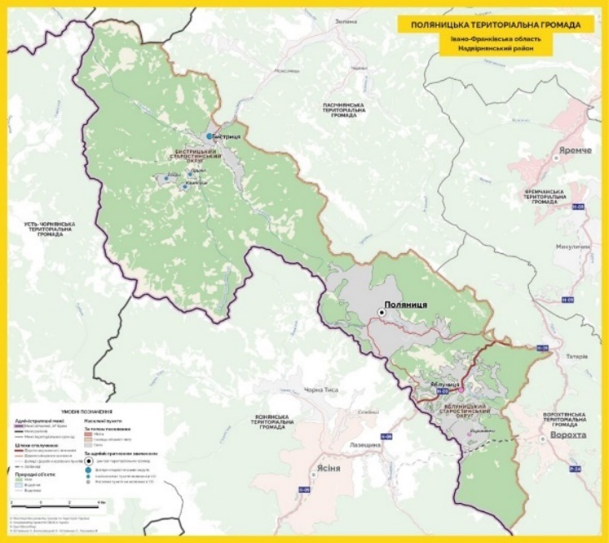 | 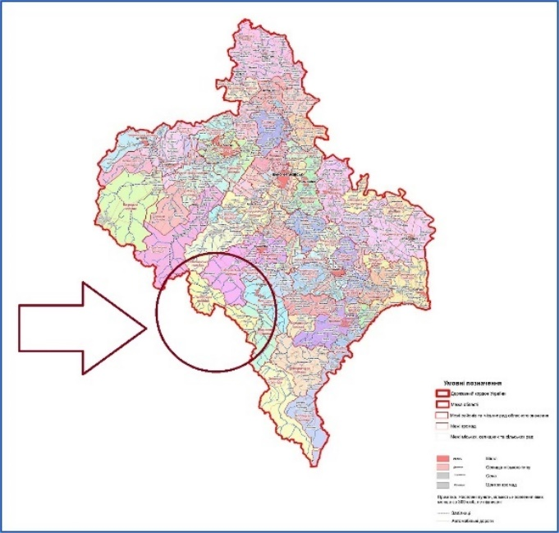
Площа | 349 км2
Населені пункти | - Поляниця  - Яблуниця  - Бистриця  - Згари  - Климпуші  - Причіл  - Вороненка
Населення, осіб | 5343
Громада межує | - Ворохтянська ТГ (Івано-Франківська обл)  - Пасічнянська ТГ (Івано-Франківська обл)  - Ясінянська ТГ (Закарпатська обл)  - Усть-Чорнянська ТГ (Закарпатська обл)
Економічна спеціалізація | Туризм
К податкоспроможності (2023 р)
Найближчі обласні центри | - Івано – Франківськ 100 км  - Чернівці 163 км  - Львів 236 км  - Ужгород 250 км
Найближчі залізничні станції | - Татарів-буковель  - Ворохта  - Вороненка
Найближчі аеропорти | - Івано-Франківськ 100 (не працює через ВС)  - Львів 236 км (не працює через ВС)  - Кошице 389 км (Словакія)  - Сучава 234 км (Румунія)
Відстань до кордонів | - Румунія  Пункт пропуску «Солотвино» - 100 км  - Угорщина  Пункт пропуску «Вилок» - 200 км  - Словаччина  Пункт пропуску «Ужгород» -250км  - Польща  Пункт пропуску «Шегині» - 294 км

3.2. Історична довідка

Перша письмова згадка про Поляницю була у 1820 року. В селі Поляниця перші поселенці з’явились XVII ст. В 1788 р. село згадується як Поляниця Микуличинська Верхня (Верхня) на відміну від Поляниці Чемигівської (присілку Микуличина). В 1855р. населений пункт згадується вже під назвою Поляниця Поповичівська. Назва села походить від того, що “Поляни”, раніше випалені в лісі місця, колись належали Лесеві Поповичу. В радянські часи назва “Поляниця ” було видозмінена на “Паляниця”. 19 вересня 2008 р. рішенням Івано-Франківської обласної ради селу було повернуто первинну назву. Економічний розвиток села відбувся лише в останні десятиліття завдяки розвитку туристичної галузі. Потужним поштовхом для цього стало будівництво в урочищі Вишні, найбільшого гірськолижного курорту України “Буковель”

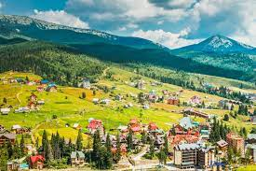

Першу згадку про село Бистриця (до 1946 року - Рафайлів) знаходимо в австрійських документах, які датуються 1810-1812 роками. В середині та кінці ХVІІІ ст. в околицях Бистриці інтенсивно розроблялися ліси. Деревину сплавляли плотами на деревообробні підприємства Надвірної. На початку XX ст. в село із м. Надвірної було прокладено вузькоколійну залізницю, якою вивозили ліс. У 1969 році вона була сильно пошкоджена паводком і втратила своє значення для перевезення деревини.

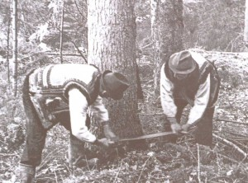

Перша письмова згадка про село Яблуниця (першоназва – Слобода за Микуличином) відноситься до 1643 року. У книзі Źródła dziejowe виникнення села пов'язане з 1515 роком. У 1788 році на річці Яблуниця був млин Тимофія Мельника. Поступовий відчутний розвиток населеного пункту розпочався з другої половини ХІХ століття Поштовий уряд був відкритий 14 квітня 1869 року. У межах села знаходиться один з основних перевалів Українських Карпат-Яблуницький перевал (931м. н.р.м.).У 20-30 рр. ХХ століття територією Яблуниці проходив польсько- чехословацький кордон. До нашого часу частково збереглися прикордонні стовпчики, по яких добре орієнтуватися туристам.

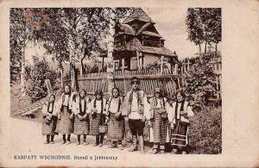

Перша письмова згадка про населений пункт Вороненко в 1873 рік. Як відзначив відомий мандрівник Я. Дзендзелевич, в 1873 році у Вороненці функціонувало таке «Диво техніки» як багаторамний паровий тартак. З побудовою залізниці Станіславів-Вороненка, село наблизилось до цивілізації. У Вороненці є значні поклади озокериту. В 1906 році тут зареєстрована одна з 23 копалень озокериту в Галичині. В 20-30 роках ХХ с. Вороненко служило прикордонною станцією на межі тогочасних земель Польщі та Чехословаччини. Тут здійснювали митний контроль.

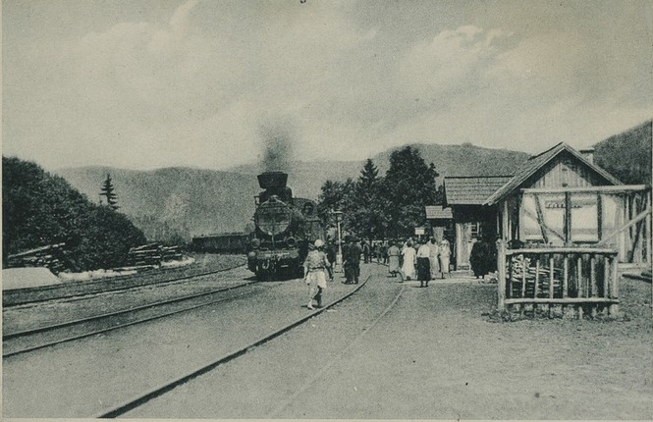

3.3. Населення та демографія

За даними територіальної громади

Назва  населеного  пункту | Кількість  мешканців,  осіб | Частка у загальній кількості мешканців, % | Площа  км 2 населеного пункту | Частка у загальній площі громади, %
Поляниця | 1100 | 20,6 | 23.80 | 42,4
Яблуниця | 2355 | 44,1 | 19.64 | 34,9
Вороненка | 512 | 9,6 | 5.83 | 10,4
Бистриця | 1376 | 25,7 | 6.94 | 12,3
Громада загалом | 5343 | 100 | 56.21 | 100

Чисельність мешканців в розрізі населених пунктів
За даними управління статистики

Населений пункт | 2020 рік | 2021 рік | 2022 рік | Абсолютна зміна 2022-2021 | Відносна зміна 20222\2021
Поляниця | 699 | 705 | 702 | 3 | 1,004291845
Яблуниця | 2330 | 2348 | 2337 | 7 | 1,003004292
Бистриця | 1062 | 1058 | 1053 | -9 | 0,991525424
Климпуші | 120 | 120 | 120 | 0 | 1
Згари | 32 | 31 | 31 | -1 | 0,96875
Причіл | 18 | 18 | 18 | 0 | 1
Вороненко | 476 | 480 | 478 | 2 | 1,004201681
Громада загалом | 4737 | 4760 | 4739 | 2 | 1,000422208

В цілому за даними отриманими від управління статистики демографічна ситуація, характеризується не значною але позитивною динамікою.

Природний та міграційний рух населення, осіб

 | 2021 рік | 2022 рік
Народжені | 77 | 60
Померлі | 57 | 45
Природний приріст | 20 | 15
Прибулі | 222 | 111
Вибулі | 47 | 48
Сальдо міграції | 175 | 63

Також в Поляницькій громаді спостерігається тенденція до зменшення народжуваності, а позитивний приріст через позитивне сальдо міграції, прибулих в тому числі ВПО через війну.

3.4. Місцеве самоврядування та управління Поляницької територіальної громади

Структура та загальна чисельність апарату
ради та її виконавчих органів

№  з/п | Найменування структурних підрозділів та посад | Кількість штатних  одиниць
1. | Керівництво
 | Сільський голова | 1
 | Секретар сільської ради | 1
 | Заступник сільського голови з питань діяльності виконавчих органів ради | 1
 | Керуючий справами (секретар) виконавчого комітету сільської ради | 1
 | Староста | 2
 | Всього | 6
2. | Загальний відділ
 | Начальник відділу | 1
 | Провідний спеціаліст | 2
 | Всього | 3
3. | Відділ бухгалтерського обліку та звітності
 | Начальник відділу - головний бухгалтер | 1
 | Головний спеціаліст | 1
 | Головний спеціаліст з проведення публічних закупівель | 1
 | Всього | 3
4 | Відділ земельних відносин
 | Начальник відділу | 1
 | Головний спеціаліст | 3
 | Всього | 4
5 | Відділ юридичного забезпечення та персоналу
 | Начальник відділу | 1
 | Провідний спеціаліст – юрисконсульт | 1
5.1 | Сектор з кадрової та інформаційної роботи
 | Завідувач сектору | 1
 | Головний спеціаліст з інформаційної роботи – системний адміністратор | 1
 | Всього | 4
6 | Відділ «Центр надання адміністративних послуг»
 | Начальник відділу - адміністратор | 1
 | Державний реєстратор | 1
 | Адміністратор | 3
 | Всього | 5
7 | Відділ соціальної підтримки та надання соціальних послуг
 | Начальник відділу | 1
 | Соціальний робітник | 3
 | Всього | 4
8 | Відділ з питань державного архітектурно – будівельного контролю
 | Начальник відділу | 1
 | Головний спеціаліст – юрисконсульт | 1
 | Головний спеціаліст | 1
 | Всього | 3
9 | Сектор з надзвичайних ситуацій, мобілізаційної роботи та військового обліку
 | Завідувач сектору - завідувач військового облікового бюро | 1
 | Інспектор з ведення військового обліку | 1
 | Всього | 2
10 | Сектор містобудування та архітектури
 | Завідувач сектору – головний архітектор | 1
 | Провідний спеціаліст | 1
 | Всього | 2
11 | Сектор економіки, туризму, зовнішніх зв’язків та інвестиційної політики
 | Завідувач сектору | 1
 | Всього | 1
12 | Прибиральниця службових приміщень | 2
13 | Водій | 2
 | Всього | 41

14 | Служба в справах дітей
 | Начальник служби в справах дітей | 1
 | Всього | 1

15 | Відділу освіти, культури, молоді та спорту
 | Начальник відділу освіти, культури, молоді та спорту | 1
 | Головний спеціаліст | 1
 | Провідний спеціаліст | 3
 | Головний бухгалтер | 1
 | Бухгалтер | 1
 | Фахівець із публічних закупівель | 1
 | Всього | 8

16 | Фінансовий відділ
 | Начальник земельного відділу | 1
 | Завідувач сектору доходів | 1
 | Завідувач сектору видатків | 1
 | Завідувач сектору з ведення бухгалтерського обліку | 1
 | Головний спеціаліст | 1
 | Всього | 5

Всього в штаті знаходиться 55 одиниць персоналу. До Поляницької сільської ради відноситься 21 депутат та 20 членів виконкому.

3.5. Соціальна інфраструктура та послуги

Соціальна інфраструктура територіальної громади - це 8 закладів освіти (3 ліцеї, 1 гімназія, 3 заклади дошкільної освіти, 1 дитяча школа мистецтв) 1 будинок культури, 2 клубні установи, 3 бібліотеки, 2 фельдшерсько-акушерських пункти, 1 амбулаторія. В громаді діють 7 релігійних організацій УГКЦ, УПЦ КП, РКЦ.

Освіта
Інформація по закладах загальної середньої освіти (ЗЗСО)
№ | Заклад освіти | К-сть учнів | Кількість педагогічних працівників | Кількість не педагогічних працівників | Площа, м2 | Рік побудови | Бюджет закладу 2022 р | Витрати на енергоносії, тис грн | Середній результат ЗНО | Середня наповнюваність класів (учні) | Освітня субвенція, 2022 р  (тис грн)
1 | Поляницький ліцей | 271 | 34 | 20 | 3215,2 | 2009 | 5495,0 | 1836,5 | - | 21 | 5 867,5
2 | Яблуницький ліцей | 427 | 46 | 26 | 2951,6 | 1972 | 19052,50 | 2561,36 | - | 20 | 11980,4
3 | Бистрицький ліцей | 192 | 31 | 12 | 1-4 кл – 273,1  5-11 кл – 511,0 | 1-4 кл – 1984 р  5-11 – 1986 р | 10743,8 | 4000,0 | 148 | 18 | 8143,8
4 | Вороненківська гімназія | 37 | 10 | 4 | 370 | 1993 | 4665,0 | 221,5 | - | 6 | 2641,0
 | По громаді | 927 | 121 | 62 |  |  | 39956,3 | 8619,36 |  | 16,25 | 28632,7

Всього в громаді навчається 927 учнів, обслуговують 183 одиниці персоналу, з них 121 педагогічних працівники, в двічі менше не педагогічного складу - 61. Весь процес коштує в рік майже 40 млн грн, з них більше 28 млн отримує громада освітньої субвенції з державного бюджету. По якості середнього ЗНО. Робочою групою отримані дані з Бистрицького ліцею це 148.
Щодо результатів, ми маємо Поляницький ліцей, основні успіхи якого - це учні, переможці ІІ етапу Всеукраїнських олімпіад: з хімії – 2 учнів – 3 місце; з фізики – 2 учнів – 1 місце; з математики – 1 учень- 1 місце; з історії – 1 учень – 1 місце; з географії - – 1 учень - 1 місце. Переможці ІІ етапу обласної учнівської олімпіади «Як ти знаєш Біблію?» - 2 учні – 1 місце, 1 учень – 2 місце. Переможці ІІІ етапу Всеукраїнських олімпіад: з фізики – 1 учень – 3 місце; з математики –1 учень-3місце; з історії – 1 учень - 1місце; з географії - 1 учень- 3місце. Переможці ІІІ етапу обласної учнівської олімпіади «Як ти знаєш Біблію?» - 2 учнів – 3 місце. 1 учень – учасник ІV етапу Всеукраїнської учнівської олімпіади з історії.
Успіхи Яблуницького ліцею це переможці ІІ етапу Всеукраїнських учнівських
олімпіад: І місце – 4 учнів, ІІ місце – 5 учнів, ІІІ місце – 1 учень, переможці ІІ етапу обласної учнівської олімпіади «Як ти знаєш Біблію?»: ІІІ місце – 4 учнів. Переможці ІІ етапу Всеукраїнського конкурсу-захисту науково-дослідницьких робіт учнів-членів МАН: ІІ місце – 1 учениця. Переможці ІІІ етапу Всеукраїнських учнівських олімпіад: ІІІ місце – 1 учениця.
Дошкільна освіта

Інформація по закладах дошкільної освіти (ЗДО)

№ | Заклад дошкільної освіти | К-сть дітей | Кількість працівників | Площа, м2 | Рік побудови | Бюджет закладу 2022 р | Витрати на енергоносії, тис грн | Середня наповнюваність груп | Основна проблематика, успіхи (перемоги в олімпіадах, інше)
1 | Поляницький ЗДО «ластівочка» | 87 | 31 | 912 | 2017 | 5140500,00 | 1030104,57 | 22 | Перевантаженість груп (на 100 місць – 174 дитини).  Потреба у створенні додаткових місць.
2 | Бистрицький ЗДО «Гуцулочка» | 41 | 15 | 171,5 | 1939 | 323500,00 | 27712 | 20
3 | Яблуницький ЗДО «Смерічка» | 21 | 6 | 160 | 1930  Відкриття -1989 | 1485000.00 | 105,6 | 21 | Відсутність укриття, неможливість забезпечити всіх дітей віком 3-6 років дошкільною освітою.  Вирішенням даної проблеми буде будівництво нового ЗДО.  +74 Поляницьких добудова Смерічка

Не зважаючи на не дуже оптимістичну демографію, у Поляницькій громаді не закрили жодної школи, а створено Поляницький ліцей шляхом перетворення з гімназії, Вороненківську гімназію шляхом перетворення з початкової школи, в селі Яблуниця, купили шкільний автобус у Поляницький ліцей, відкрито КП “Дитяча школа мистецтв” Щорічно освітні заклади забезпечуються у повному обсязі видатки на заробітну плату працівників, розрахунки на поточне споживання енергоносіїв, безоплатне харчування учнів закладу, які проживають у малозабезпечених сім’ях.

Медицина

Вся медична мережа складається з чотирьох закладів, основні послуги яких це обслуговування викликів, патронаж, щеплення. Всього в мережі працює 12 осіб персоналу, який обслуговує 6700 звернень на рік.

Медична мережа закладів що
працюють на території
Поляницької територіальної громади

Заклад | Основні послуги | Площа, м2 | Персонал,  осіб | Кількість пацієнтів за 2022 р
Фельшерсько-акушерський пункт с. Яблуниця | Обслуговування викликів, патронаж, щеплення та інші | 54м2 | 3 | 1900
Фельшерсько-акушерський пункт с. Вороненко | Обслуговування викликів, патронаж, щеплення та інші | 35м2 | 1 | 1200
Фельшерсько-акушерський пункт с. Поляниця | Обслуговування викликів, патронаж, щеплення та інші | 20м2 | 3 | 1500
Лікарська амбулаторія с. Бистриця | Обслуговування викликів, патронаж, щеплення та інші | - | 5 | 2100

Варто зазначити що медична мережа перебуває в управління Яремчанської міської ради та не фінансується з коштів місцевого бюджету. Винятком є деякі доплати та премії персоналу, що здійснюються за рахунок місцевого бюджету.

Культура

Всього в громаді досить розвинута мережа закладів культури що складається із трьох клубних установ, чотирьох бібліотек і однієї школи мистецтв
Мережа закладів культури
Заклади | Рік побудови | Плаща м2 | Персонал Чол | Кількість відвідувачів 2022 р | Бюджет закладу за 2022 р
Клубна установа с. Поляниця | 1948 | 154 | 4 | 573 | 779 171
Клубна установа с. Яблуниця | 1971 | 165 | 3 | 523 | 241 311
Будинок культури с. Бистриця | 1937 | 412 | 4 | 4593 | 585 086
Сільська бібліотека с. Поляниця | 1948 | 42 | 1 | 2887 | 170 723
Сільська бібліотека с. Яблуниця | 1951 | 24 | 1 | 3359 | 162 938
Сільська бібліотека с. Бистриця | 1937 | 159 | 1 | 571 | 85237
Сільська бібліотека с. Вороненко | 1968 | 16 | 1 | 1472 | 28340
Дитяча школа мистецтв | Відкрито 01.10.2022р.  на базі ліцеїв с.Яблуниця та с.Поляниця | Орендують  903 | 16 |  | 576789

Всього управлінням культури передбачені заходи приклади яких наведені у табл.
Захід | Короткий опис
Фестиваль обрядів різдвяно-новорічного циклу «Коляда в Карпатах» | З метою відродження, популяризації та збереження народних звичаїв, збагачення духовності громади, виявлення молодіжних гуртів, які розвивають у новітній формі традиційну молодіжну культуру та з метою привернення уваги громади до розвитку благодійної діяльності для потреб ЗСУ в с.Поляниця 15 січня 2023р було проведено фестиваль «Коляда в Карпатах». Результат-зібрано більше 150 тис. гривень для потреб ЗСУ , відроджено та збережено традиції. Приблизно 300 чоловік учасників фестивалю.
Мистецько-патріотична акція «Незламна мужність поколінь» | З метою відзначення 80-річчя створення УПА, вшанування захисників України, вивчення героїчної історії українського народу, його духовної спадщини, культури, національних традицій, звичаїв, об’єднання зусиль державних установ, громадських організацій у справі національно-патріотичного виховання було проведено обласну мистецько-патріотичну акцію «Незламна мужність поколінь» в с.Поляниця 18лютого 2023р Учасники-110 осіб.
Відзначення Дня матері | 15 травня 2023р. проведено онлайн-привітання до Дня матері по всіх клубних установах Поляницької громади.
Участь у фестивалі Патріотичної пісні імені Софії Галєчко | 13.11.2022р в м.Надвірна відбувся обласний фестиваль Патріотичної пісні ім.Софії Галєчко,приурочений 80-річниці створення УПА.(Народний вокальний аматорський ансамбль «Яблуневий цвіт»)
Посвята бункера в с.Яблуниця | 16.10.2022р.в с.Яблуниця було посвячено бункер до відзначення 80-річчя УПА з метою вшанування захисників України та вивчення героїчного минулого наших односельчан. Учасники-приблизно 150 осіб.
Відзначення Дня захисту дітей | 1 червня 2022р. на базі Поляницького ліцею було проведено змістовне дозвілля для внутрішньо переміщених дітей та дітей пільгових категорій з нагоди відзначення Міжнародного Дня захисту дітей.Учасники-80 дітей.
Відзначення 26 річниці Дня Конституції України | 28 червня 2022року с усіх навчальних закладах громади проходили заходи до відзначення Дня Конституції України.
Обласний конкурс обрядів різдвяно-новорічного циклу Вертепів та Меланок | З метою збереження та популяризації нематеріальної культурної спадщини Прикарпаття 18.12.2022р в м.Івано-Франківськ відбувся обласний конкурс обрядів різдвяно-новорічного циклу Вертепів та Меланок(народний аматорський вокальний ансамбль «Яблуневий цвіт».
Онлайн-конкурс читців поезії Т.Г.Шевченка «Шевченко-пророк сьогодення» | З 1.03 по 10.03.2023р. з метою вшанування пам’яті Т.Г.Шевченка ,популяризації його творчого надбання, виявлення обдарованої молоді у жанрі художнього читання, залучення її до сучасної української поезії було проведено онлайн-конкурс «Шевченко-пророк сьогодення».
Проведення традиційних великодніх веснянок, гаївок «Великоднє диво» | 17 квітня 2023р.з метою відтворення, популяризації та збереження народних веснянок, гаївок, звичаїв, традицій та обрядів на церковних подвір’ях громади було проведено свято «Великоднє диво». Учасники-приблизно 500 чоловік.
Вечір-реквієм ,присвячений Чорнобильській катастрофі | З метою належного вшанування пам’яті загиблих від Чорнобильської катастрофи 26.04.2022р.в Бистрицькому будинку культури проводився вечір-реквієм ,присвячений Чорнобильській катастрофі.
День територіальної громади «ЙОЙ, Поляниця-фист» | 17-18 липня 2021р в с. Поляниця проведено День територіальної громади Поляницької сільської ради «Йой,Поляниця-фмст».В рамках свята 17 липня були проведені спортивні змагання «Козацькі забави»,а 18 липня- святковий концерт за участі мистецьких колективів Поляницької ТГ та гостей міста.
Святкування 30-річниці незалежності України «Квітуй у пісні,Україно моя». | 24 серпня 2021р. у всіх закладах культури Поляницької ТГ було проведено святкування 30-річниці незалежності України «Квітуй у пісні, Україно моя».
Свято до Дня матері | 9 травня 2021 р.у всіх закладах культури Поляницької ТГ було проведено святкові концерти до Дня матері.
Панахида та мітинг-реквієм ,присвячені 82-річниці загибелі Карпатських січовиків | 13 червня 2021р.на Яблунецькому перевалі (на межі Івано-Франківської та Закарпатської області) відбулася заупокійна панахида та мітинг-реквієм, присвячені 82-річниці загибелі Карпатських сісовиків від рук гортіївських (угорських) окупантів та їх польських спільників.Учасники-250 чоловік.

Фінансування культури
 | 2022 | 2023 (за 4 місяці)
Фінансування заходів та подій (тис. грн) |  | 76840,2
Фінансування персоналу культури | 1763581 | 450760,2
Всього фінансування культура |  | 527600,4

Всього на культуру передбачено за 4 місяці 2023 р. 520 тис грн на рік, з них 85% це фінансування персоналу.

Дорожня інфраструктура

№ | Назва об’єкта | км | Стан
1 | Дорога Вороненко | 5 | грунтова
2 | Дорога Діл | 6 | грунтова
3 | Дорога Погари | 3 | грунтова- бездоріжжя
4 | Дорога Магурки | 6 | грунтова
5 | Дорога Довгий Грунь | 5 | грунтова частково
6 | Дорога Село | 2 | асфальт,грунтова
7 | Дорога Горішків | 4 | грунтова
8 | Дорога Середний | 4 | грунтова
9 | Дорога Микулінка | 4 | грунтова
10 | Дорога Щербанів Верх | 3,5 | грунтова
11 | Дорога Крамниці | 1 | грунтова
12 | Дорога Розчіл | 3 | грунтова
13 | Вулиця участок Грунь | 1,1 | бетонна- грунтова
14 | Вулиця участок Вишні | 1,6 | асвальт-грунтова
15 | Вулиця участок Подина | 2,5 | грунтова
16 | Вулиця участок Прелуки | 3 | грунтова
17 | Вулиця уч.Прохідний 1 | 1,4 | грунтова
18 | Вулиця уч.Прохідний 2 | 0,7 | грунтова
19 | Вулиця участок Росіш | 1,7 | грунтова
20 | Вулиця участок Стаїще | 1,2 | асвальт-грунтова
21 | Вулиця участок Чурів | 6 | грунтова
22 | Центр-Довжинець | 4 | грунтова
23 | Довжинець-Ларок | 0,4 | грунтова
24 | Довжинець-Сачківський звір | 0,4 | грунтова
25 | Довжинець-Шутківський звір | 0,4 | грунтова
26 | Центор -д.садок | 0,2 | грунтова
27 | Річанське лісництво- Климпуші | 5 | грунтова
28 | Климпуші- Згари | 2 | грунтова
29 | Річанське лісництво-Рафайловець | 1,5 | грунтова
30 | Клюшти | 1,5 | грунтова
31 | Купеня | 2 | грунтова
32 | Солотрук | 1,5 | грунтова
33 | Терсованя | 1,2 | грунтова

Містобудівне планування

Генплан | Рік і номер рішення | розробник
с. Поляниця | 2007р., Рішення 13 сесії Поляницької сільської ради №92 від 29 листопада 2007р | ДЕРЖАВНЕ ПІДПРИЄМСТВО УКРАЇНСЬКИЙ ДЕРЖАВНИЙ НАУКОВО-ДОСЛІДНИЙ ІНСТИТУТ ПРОЕКТУВАННЯ МІСТ ДІПРОМІСТО ІМЕНІ Ю.М.БІЛОКОНЯ
с. Яблуниця, с. Вороненко | 2008р., Рішення 17 сесії Яблуницької сільської ради №84-17/2008 від 23 травня 2008р | ІВАНО-ФРАНКІВСЬКА ФІЛІЯ ДЕРЖАВНОГО ПІДПРИЄМСТВА УКРАЇНСЬКИЙ ДЕРЖАВНИЙ НАУКОВО-ДОСЛІДНИЙ ІНСТИТУТ ПРОЕКТУВАННЯ МІСТ "ДІПРОМІСТО" ІМЕНІ Ю.М.БІЛОКОНЯ
с. Бистриця | 2014р., Рішення 26 сесії Бистрицької сільської ради №268-20/2014 від 20 січня 2014р. | ІВАНО-ФРАНКІВСЬКА ФІЛІЯ ДЕРЖАВНОГО ПІДПРИЄМСТВА УКРАЇНСЬКИЙ ДЕРЖАВНИЙ НАУКОВО-ДОСЛІДНИЙ ІНСТИТУТ ПРОЕКТУВАННЯ МІСТ "ДІПРОМІСТО" ІМЕНІ Ю.М.БІЛОКОНЯ

Зміни у планувальних документах

 | 2022 | 2023  (станом на 17.05.23)
Детальні плани територій | 85 | 53
Видано будівельних паспортів | 163 | 52

ТПВ

В територіальній громаді заключено 310 договорів з вивезення ТПВ. Сортують тільки скло в с. Поляниця.

Водопостачання та водовідведення

У зв’язку з зміною клімату, активним розвитком туризму у с. Поляниця існує критичний дефіцит водопостачання. Також при збільшенні номерного фонду та кількості туристів в селі Поляниця досі відсутня система водовідведення, що негативно впливає на екологію і природнє середовище.

3.6 Економіка

До основних бюджет утворювальних складових у Поляницькій громаді відноситься ТОВ "СКОРЗОНЕРА", ТОВ "БУКОВЕЛЬ", земельний податок, податок на доходи фізичних та юридичних осіб-підприємців, податок на нерухомість, туристичний збір, трансферти.

3.7 Туризм

Рекреаційно-оздоровча галузь Поляницької громади як Прикарпаття є одним із перспективних рекреаційних напрямків й відіграє важливу роль на українському туристичному ринку. Громада має розвинуту оздоровчо-рекреаційну й туристичну сферу та вагомий потенціал для їхнього подальшого розвитку. Визначальними факторами є природній рекреаційні ресурси, які знаходяться в області – це є гірський ландшафт та сприятливе екологічне становище.
Важливе місце у цій сфері є наявні природньо кліматичні ресурси, ліси, водні об’єкти, джерела мінеральних вод та наявність різноманітних ландшафтів, характеризує регіон як найбільш сприятливий серед областей України щодо розвитку рекреаційної діяльності, особливо зимових форм відпочинку. В області зосереджено біля 300 родовищ мінеральних вод. За фактом їхнє використання не перевищує 10% від наявних можливостей. Також в регіоні є багата історико-культурна спадщина. На території області офіційно налічується близько 4 000 нерухомих об’єктів культурної спадщини (1 490 – археології, 1 443 – архітектури та містобудування, 869 – історії, 142 – монументального мистецтва). Важливо що серед областей України Івано-Франківська область провідне місце за можливостями розвитку гірськолижного курортного напрямку. Зокрема Поляницька територіальна громада робить найбільший вклад в цій сфері в регіоні.
В цілому це дає досить високу концентрацію готельно - ресторанного господарства, що знаходиться компактно в Поляницькій ТГ.
За даними департаменту міжнародного співробітництва та євроінтеграції громад кількість відвідувачів Прикарпаття у 2022 р. за експертними оцінками становить понад 2 млн осіб. Податкові надходження до зведеного бюджету суб'єктів господарювання сфери туризму Івано-Франківської області за 2022 р. склали 160,4 млн грн, що на 20,5% більше, ніж у 2021 р. Туристичний збір за 2022 р. становить 17,96 млн грн, що на 73,35% більше, ніж у 2021 р. Туристичний збір Івано-Франківської області за 8 місяців 2023 р. становить 12,9 млн грн. Це на 3% менше минулорічного показника.
Найбільші надходження мають такі громади:
- Поляницька - 7 205,18 тис. грн
- Яремчанська - 2 384,35 тис. грн
- Івано-Франківська - 1 451,42 тис. грн 4.
- Ворохтянська - 764,35 тис. грн
- Верховинська - 168,68 тис. гривень.
У 2022 р. департаментом проведено моніторинг ємності закладів тимчасового розміщення (з місткістю від 10 місць) за даними відкритих джерел у Поляницькій територіальній громаді налічується 425 закладів розміщення на 16 485 ліжко місць. В той же час існує потенціал розвитку туризму в с. Бистриця та с. Вороненка, збільшення готельних номерних фондів та відпочиваючих.

3.8 Буковель

Букове́ль (Bukovel) - всесезонний курорт, один з найбільших гірськолижних курортів східної Європи. Назва курорту походить від назви гори Буковель, у підніжжі якої побудовано Bukovel. Курорт розташований в громаді біля підніжжя гори Буковель на висоті 920 метрів над рівнем моря. Найвища точка курорту — г. Довга — 1372 м. Зимовий сезон може тривати з грудня до квітня.
Буковель розташований на п'яти горах: Буковель (1127 м), Бульчиньоха (1455 м, Буковель освоїв висоту 1150 м), Довга (1373 м), Бабин Погар (1 180 м), Чорна Клева (1 241 м).
Bukovel розташований на території басейну р. Прутець Яблуницький, лівої притоки р. Прут (басейн Дунаю). На р. Гнилиця (лівій притоці р. Прутець Яблуницький) у 2012 році збудовано штучну водойму, найбільше штучне озеро в Україні — Озеро Молодості, площею 6,8 га (співмірною з площею карпатського озера Синевир).
Найближча залізнична станція — Татарів-Буковель (близько 15 кілометрів)
Історія курорту починається з 2000, коли між ТзОВ «Скорзонера» та фірмою «Горизонт АЛ» було укладено угоду про створення туристично-рекреаційного комплексу цілорічного функціонування. Було проведено передпроєктні дослідження території, розглянуто можливі варіанти розміщення гірськолижних полів і осей канатних доріг першої черги. До досліджень території, а також створення майстер-плану були залучені провідні іноземні компанії, зокрема австрійська фірма Plan-Alp і канадська Ecosign.
Наприкінці 2001 року зроблені стартові роботи по запуску першої канатної дороги комплексу — витягу довжиною 691 м на північному схилі гори Буковець. Паралельно з будівництвом канатної дороги розроблялися варіанти розміщення парнокрісельної канатної дороги на північно-західному схилі гори Буковець. У вересні-жовтні 2002 цей проєкт реалізовано у вигляді канатної дороги довжиною 1000 м. У 2003 відкрили другий схил — траси 2А і двокрісельного витягу. У 2004 відкрито трасу 7А, на якій розміщено бугельний підйомник і розпочато активну підготовку до створення масштабної гірськолижної арени. У 2003/2004 тут відпочивало 48 000 осіб, в 2004/2005 — 206 000. У 2006/2007 — приблизно 400 000 осіб. За сезон 2008/2009 курорт відвідало близько 850 000 унікальних туристів. У 2010/2011 на курорті було зареєстровано 1 200 000 денних відвідувань. 8-10 % від загальної кількості відпочивальників складають іноземні туристи.
У 2012 курорт визнано найбільш швидкозростаючим гірським курортом світу. У грудні 2016 внаслідок націоналізації ПриватБанку частина курорту Буковель перейшла у власність держави. У жовтні 2018 державну частку виставлено на продаж.

Траси та витяги

Буковель розташований на п'яти горах: Довга (1372 м), Буковель (1127 м), Бульчиньоха (1455 м), Бабин Погар (1180 м), Чорна Клева (1241 м). Завдяки цьому курорт має більш ніж 75 км трас всіх рівнів складності. Траси проходять на спеціально підготовлених схилах із трав'яною основою. Всі обладнані сніговими гарматами та захищені від прямого сонячного проміння. Траси готують для катання спеціальною снігонапилювальною та сніготрамбувальною технікою. Освітлення 7 трас (1C, 1E, 2A, 2B, 7A, 14A і 14B) дозволяє кататися й у вечірній період.^{[3]}

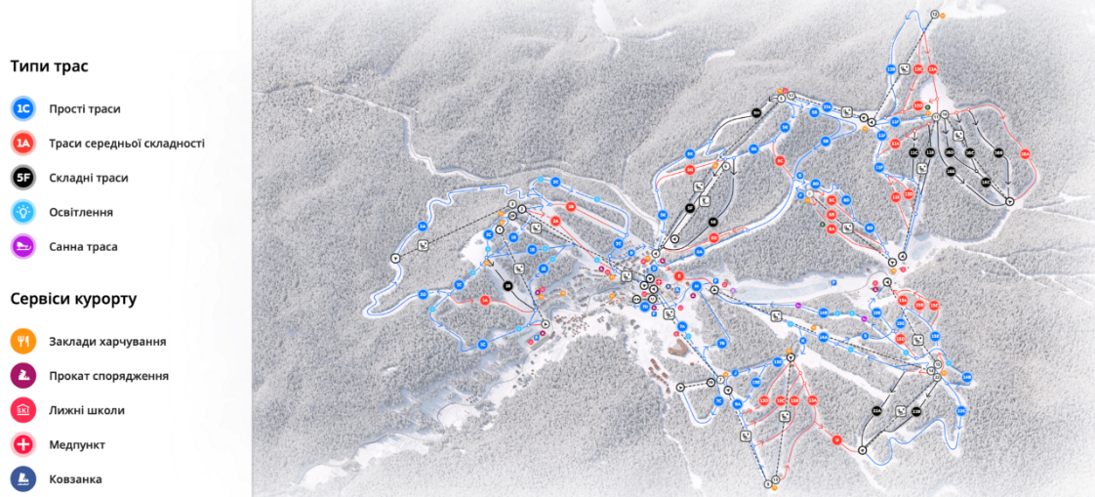

В сезон на курорті функціонують 19 витягів з загальною пропускною здатністю до 29 тис осіб на год. Одночасно, комфортно на схилах курорту можуть кататись до 20 тис осіб.
- Кількість трас: 68
- Довжина трас: від 300 до 2353 м.
- Класифікація трас: сині, червоні, чорні, могул (№1В) та фрі-райд (є спортивні траси та біатлонна траса)
- Перепад висот: від 40 до 285 м.

19 витягів:
- 1 — шестикрісельний (№ 3)
- 13 — чотирикрісельні (№№ 1, 2R, 5, 7, 8, 11, 12, 13, 14, 15, 16, 17, 22)
- 1 — двокрісельний (№ 2)
- 1 — трикрісельний (№ 9)
- 3 — бугель (№ 6, 7R, M)

Bukovel Ski School виступає головним організатором змагань з гірськолижного спорту та сноубордингу дітей, аматорів, спортсменів та інструкторів — більше 30 змагань у зимовий сезон. У літній період школа займається організацією програми дитячого спортивно-оздоровчого табору «Буковель», який функціонує на території курорту, а також проводить різноманітні розважальні заходи для відвідувачів ТК «Буковель». Bukovel Ski School також є організатором масштабних благодійних соціальних проєктів («Ставай на лижі», «Спортивна секція», «Щасливі діти»), що направлені на популяризацію гірсько-лижного спорту серед дітей, юних спортсменів, учнів шкіл-інтернатів.
Постійними партнерами Bukovel Ski School є: Міністерство освіти і науки України, Міністерство молоді та спорту України, Федерація лижного спорту України, Національний олімпійський комітет України.
Всі інструктори школи пройшли навчання відповідно до міжнародних стандартів підготовки інструкторів з гірсько-лижного та сноуборд спорту — ISIA.
Bukovel Bike Park — велопарк на території туристичного комплексу Буковель. Парк обладнаний трасами для різних дисциплін гірського велоспорту (маунтінбайкінг MTB): Cross-Country, DownHill.
- Довжина трас для велопрогулянок — 46,7 км
- Довжина трас для швидкісного спуску — 4,7 км
Байк Парк пропонує 10 маршрутів різного рівня складності та протяжності — від оглядових трас до DownHill і SuperD. За сезон парк відвідує понад 6000 туристів.
Bukovel Bike Park є організатором та основною локацією проведення багатьох вело змагань, зокрема щорічних Bukovel Grand Bike Fest, Національний DownHill чемпіонат України, Bukovel DH.
У 2015-2017 роках цифрова агенція Postmen проводила на курорті найвисокогірніші в Україні спортивні змагання серії Sport Weekends: Sprint Triathlon Cup, Mountain UltraSwim, Triathlon Olympic Cup, 100 БукоМиль — Bukovel 160km UltraTrail, Vertical Run, Endurance UltraTrail, 1/2 Iron Triathlon.
VODA day & night club – це комплекс розваг і послуг. Влітку приймає до 1500 відвідувачів, які відпочивають на шезлонгах на березі озера, в надувному аквапарку, в релакс-зоні та біля великого басейну. Також, окрім денного відпочинку, гості можуть розважитися під нічні шоу-програми та виступи артистів із унікальної сцени на воді. Узимку працює релакс-зона, що вміщає до 200 людей. Гостям пропонується цілий комплекс послуг: римська парна, середземноморська сауна та фінська сауна з можливістю регулювання вологості, яка зроблена з канадського кедра, що володіє цілющою силою та природним чудесним ароматом. Крім того, для покращення імунітету та позбавлення від низки недуг можна відвідати соляну печеру.
Дитячий табір «Артек», після анексії Криму Російською Федерацією змушений був перебратися в Карпати^{[7]}.
У 2014 році завдяки зусиллям команди артеківців та компанії «Ресорт Менеджмент Груп» при сприянні туристичного комплексу «Буковель» і Департаменту освіти, науки, сім'ї, молоді та спорту Івано-Франківської ОДА було створено Міжнародний дитячий центр «Артек-Буковель».
Перша зміна табору розпочалась — 16 червня 2014 року. В 2014 році, «Артек-Буковель» готовий прийняти за одну зміну на відпочинок 1500 дітей, а за ціле літо — більше 10 000. Взимку в сезоні 2014—2015 років МДЦ «Артек-Буковель» планує прийняти першу свою зимову зміну, і перейти на цілорічну роботу.
Станом на 2023 рік Міжнародний дитячий центр «Артек-Буковель» продовжує функціонувати. До прикладу влітку центр прийняв 1200 дітей із дитячих будинків сімейного типу за сприяння фінансової підтримки Фундації Олени Зеленської. Програма кожного заїзду передбачає походи, квести, творчі конкурси, зустрічі з відомими особистостями, а також багато спортивних активностей.
Курорт активно розвивається — постійно ведуться роботи з розширення інфраструктури та прокладення нових лижних трас, більша частина будівель була збудована в останні кілька років. Майстер план розвитку Буковелю передбачає установку 26 великих витягів із сумарною продуктивністю 57000 осіб на годину і будівництво трас загальною площею 379 гектарів, що дозволить комфортно вмістити 19500 туристів одночасно. Після завершення п'ятого, остаточного етапу будівництва курорт буде мати 118 кілометрів гірськолижних трас, що дозволить курорту увійти до числа 50-ти найбільших гірськолижних курортів світу.
Загальний план також передбачає створення 13200 спальних місць в готелях на території курорту, 13380 місць в будинках розташованих у безпосередній близькості до схилів, 3650 місць у котеджах і 3160 місць в житлових будинках для співробітників курорту (всього 33390 спальних місць). Для даного курорту із загальною місткістю більше 20000 чоловік також заплановано 2500 місць паркування автомобілів на денних автостоянках (включаючи 2000 місць у двох великих паркувальних спорудах).
- залізнична гілка;
- канатна дорога Яремче-Буковель;
- готельний комплекс економ-класу для студентів з дансингами та аквапарком;
- критий паркінг на 3000 автомобілів;
- льодовий палац;
- нові траси;
- хаф-пайп.

3.9. Земля та природні ресурси

Структура земельного фонду
(в межах населених пунктів)

Категорія земель | Площа, га | Частка у загальній площі
Землі сільськогосподарського призначення | 1603,07 | 28,6
Ліси та лісовкриті площі | 921,69 | 16,3
Забудовані землі | 2928,34 | 52,2
Землі під водою (водні ресурси) | 167 | 2,9
Відкриті заболочені землі | 0
ВСЬОГО | 5620,1 | 100%

Категорія земель 2022 | Площа, га | Відсотків до
Категорія земель 2022 | Площа, га | загальної площі
Землі сільськогосподарського призначення | 1603,07
в т.ч.
сільськогосподарські угіддя | 1603,07
під господарськими будівлями і дворами
під господарськими шляхами і прогонами
землі, які перебувають у стадії меліоративного будівництва та відновлення родючості
інші
Ліси та інші лісовкриті площі | 28695,7
в т.ч.
лісові землі | 28645,6
чагарники | 50,1
Забудовані землі | 2928,34
в т.ч.
під житловою забудовою | 2797,63
землі промисловості | 130,71
землі під відкритими розробками, кар`єрами, шахтами та відповідними спорудами | 143,6
в т.ч.
відкриті розробки та кар`єри, шахти, які експлуатують
інші (під відпрацьовані розробки та кар`єри; закриті шахти; відвали; терикони, які не експлуатують) | 143,6
землі, які використовуються у комерційних цілях | 780,76
землі громадського призначення (дороги, вулиці) | 138,2
землі змішаного використання
землі, які використовуються для транспорту та зв`язку
землі, які використовуються для технічної інфраструктури
землі, які використовуються для відпочинку та інші відкриті землі
Землі під водою (водні ресурси) | 167
в т.ч.
під ставками | 1,7
природними водотоками (річками та ставками) | 165,3
штучними водотоками (каналами, колекторами, канавами)
Відкриті заболочені землі та землі без рослинного покриву або з незначним рослинним покривом
ВСЬОГО | 34315,8 | 100%

Динаміка зміни в землях

 | 2018 | 2019 | 2020 | 2021 | 2022 | Абсолютна зміна
Землі сільськогосподарського призначення | 1725,8 | 1713,22 | 1686,3 | 1654,2 | 1603,07 | 122,8
Ліси та лісовкриті площі | 921,69 | 921,69 | 921,69 | 921,69 | 921,69 | -
Забудовані землі | 2805,61 | 2818,19 | 2845,11 | 2877,21 | 2928,34 | 122,8
Землі під водою (водні ресурси) | 167 | 167 | 167 | 167 | 167 | -
Відкриті заболочені землі | 0 | 0 | 0 | 0 | 0 | -
ВСЬОГО | 5620,1 | 5620,1 | 5620,1 | 5620,1 | 5620,1 | -

3.10. Фінанси

Джерела надходжень | Питома вага надходжень у загальному обсязі, %
Джерела надходжень | 2021 | % | 2022 | % | 2023 (план) | %
ЗАГАЛЬНИЙ ФОНД | 82058,9 | 100 | 107136,9 | 100 | 120276,4 | 100
Податок та збір на доходи з фізичних  осіб | 29423.9 | 35,9 | 38559,1 | 36,0 | 38600,0 | 32,1
Внутрішні податки на товари і послуги | 7218.9 | 8,8 | 10208,0 | 9,5 | 13000,0 | 10,8
Плата за землю | 11394.3 | 13,9 | 9655,1 | 9,0 | 9855,0 | 8,2
Податок на нерухоме майно відмінне  від земельної ділянки | 7059.4 | 8,6 | 6224,3 | 5,8 | 8150,0 | 6,8
Єдиний податок (у т. ч. фіксований с.г.п-  к) | 12612.1 | 15,4 | 28399,5 | 26,5 | 34744,9 | 28,8
Туристичний збір | 6391,1 | 7,8 | 9813 | 9,2 | 11400,0 | 9,5
Інші надходження (державне мито,  рентна плата, плата за адміністративні послуги) | 7959,2 | 9,6 | 4277,9 | 4,0 | 4526,5 | 3,8
СПЕЦІАЛЬНИЙ ФОНД | 9701,4 | 100 | 3144,5 | 100 | 940,0 | 100
Екологічний податок | 27,6 | 0,3 | 40,0 | 1,3 | 40,0 | 0,3
Власні надходження бюджетних  установ | 2750,6 | 28,4 | 2359,1 | 75,0 | 900,0 | 95,7
Відшкодування втрат с/г і л/г  виробництва | 29,2 | 0,3 | 19,5 | 0,6
Стягнення за шкоду навколишнього  середовища внаслідок господарської діяльності | 22,4 | 0,25 | 119,1 | 3,8
Кошти від продажу землі не с/г  призначення | 1285,7 | 13,2 | 6,8 | 0,2
Кошти пайової участі | 5585,8 | 57,6 | 600,0 | 19,1

Структура видатків загального фонду бюджетів населених пунктів Поляницької ТГ

Статті видатків | Питома вага видатків у загальному фонді, %
Статті видатків | 2021 | % | 2022 | % | 2023 | %
Державне управління | 33463,0 | 32,2 | 29092,8 | 25 | 31670,0 | 23,5
Освіта | 47446,0 | 45,7 | 59997,4 | 51,5 | 66774,5 | 49,5
Соціальний захист і соціальне  забезпечення | 1726,0 | 1,7 | 5891,9 | 5,1 | 3451,2 | 2,6
Охорона здоров’я | 510,1 | 0,5 | 350,0 | 0,3 | 0 | 0
Культура і мистецтво | 3582,1 | 3,4 | 2153,0 | 1,9 | 2950,0 | 2,2
Фізична культура і спорт | 107,5 | 0,1 | 82,5 | 0,1 | 400,0 | 0,3
Житлово-комунальне господарство | 8980,2 | 8,6 | 10034,8 | 8,6 | 13000,0 | 9,6
Економічна діяльність | 1539,7 | 1,5 | 1219,4 | 1 | 3515,0 | 2,6
Міжбюджетні трансферти | 2036,6 | 2,0 | 1120,3 | 1 | 5456,1 | 4,0
Інша діяльність | 4479,1 | 4,3 | 6540,1 | 5,5 | 7700,0 | 5,7
ВСЬОГО | 103870,3 | 100 | 116482,2 | 100 | 134916,8 | 100

Капітальні видатки Поляницької територіальної громади
 | 2021 | 2022 | 2023, план
Поляницька громада, тис. грн | 197395,4 | 6468,4 | 15040,0
З них з місцевого бюджету | 17433,0 | 6468,4 | 15040,0
З них державного, обласного бюджетів, субвенцій, грантів, тис. грн | 179962,4 | 0 | 0

В цілому фінансовий стан громади характеризується як фінансова стабільний та спроможний і такий який здатний до фінансування проектів та заходів з розвитку.

3.11. Дослідження думки громадян

Робочою групою було досліджено думку громадськості по ключовим питанням стану послуг та перспектив розвитку населених пунктів. Участь в дослідженнях взяло 85 осіб з них віком 25-40 років 63,5%.

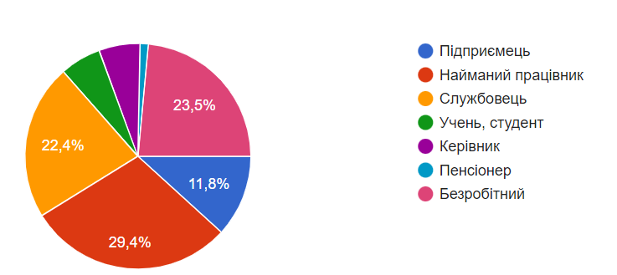 | 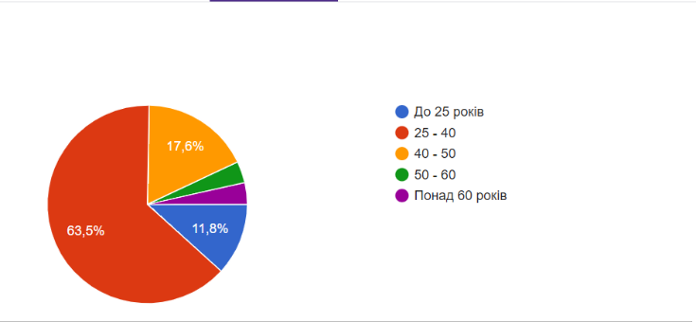

В цілому анкетування охопило всі вікові групи та групи роду занять, а саме: підприємці, наймані працівники, службовці, учні, студенти, керівники, пенсіонери, безробітні.

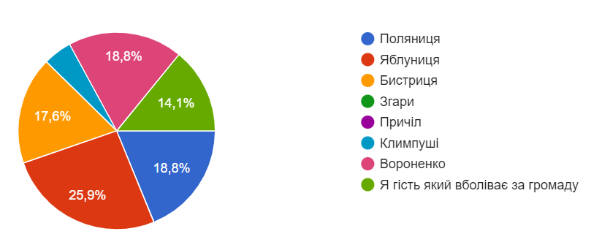 | 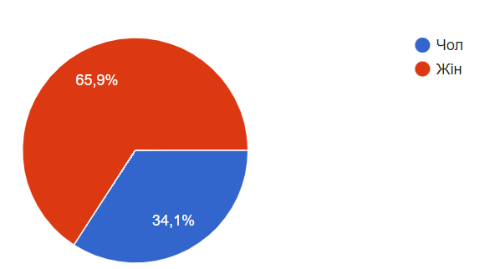

Соціальне дослідження охопило всі населені пункти громади, а також гостей, які перебувають у громаді і вболівають за її розвиток. Варто зазначити що більшість респондентів, а саме 65,9% були жінки і більше тих, хто має власну нерухомість в громаді.

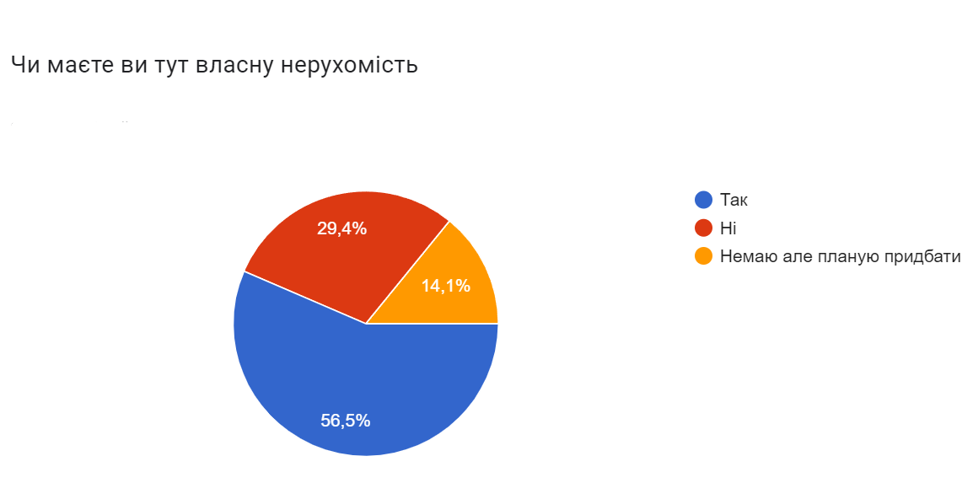

Виходячи з досліджень робочою групою отримано результати. Оцінку респонденти здійснювали за оціночною шкалою від 1 до 5 (1 – погано, 5 – дуже добре)

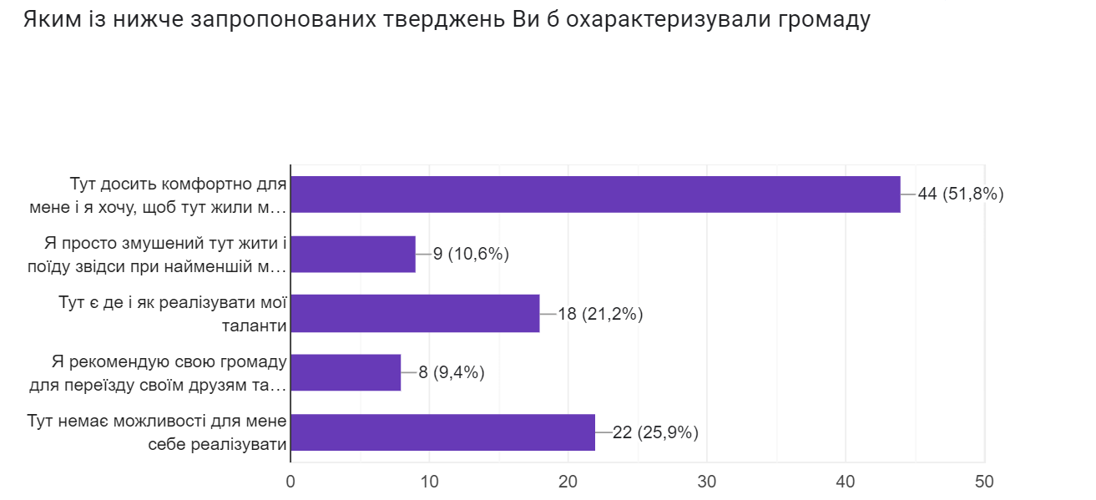

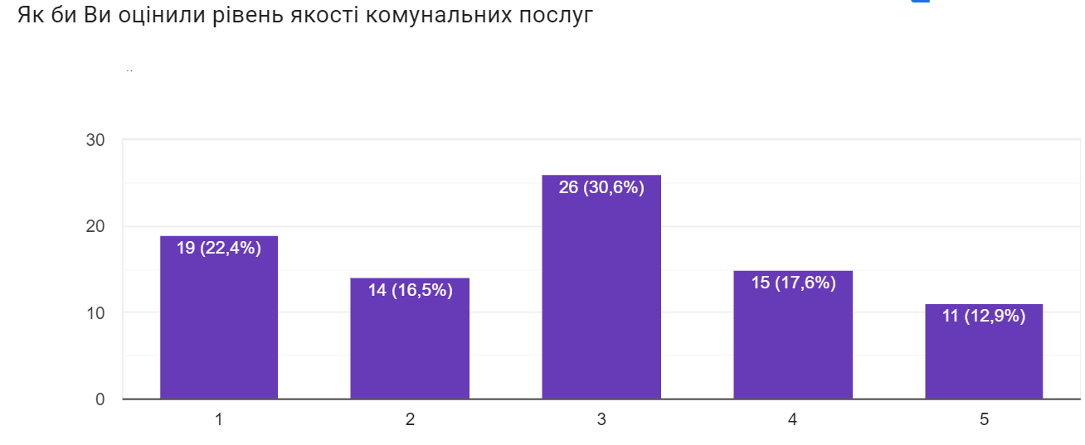

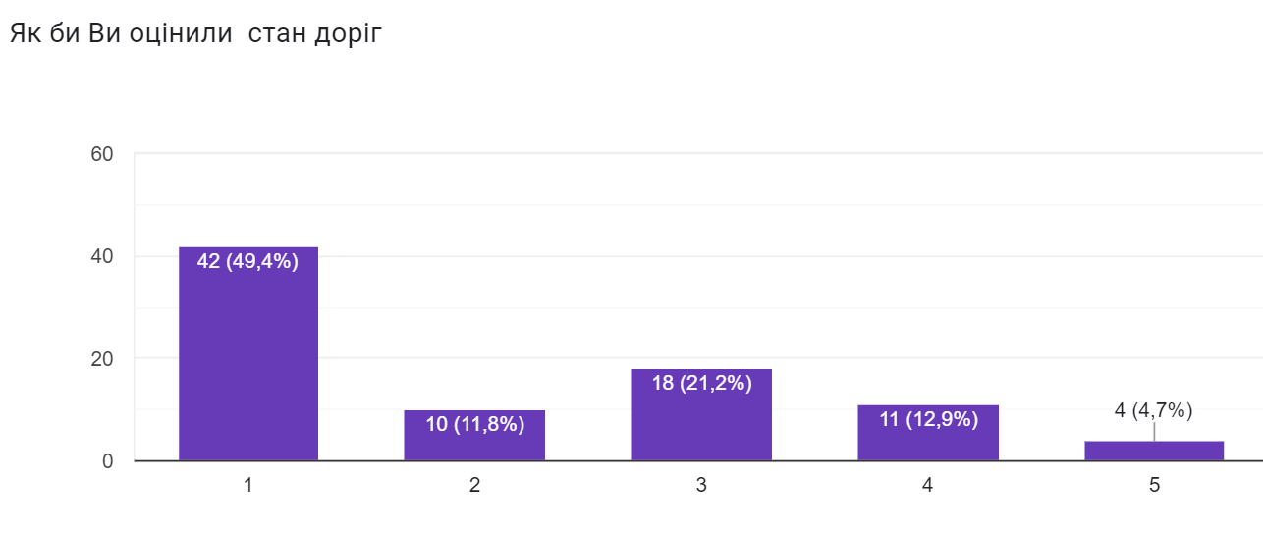
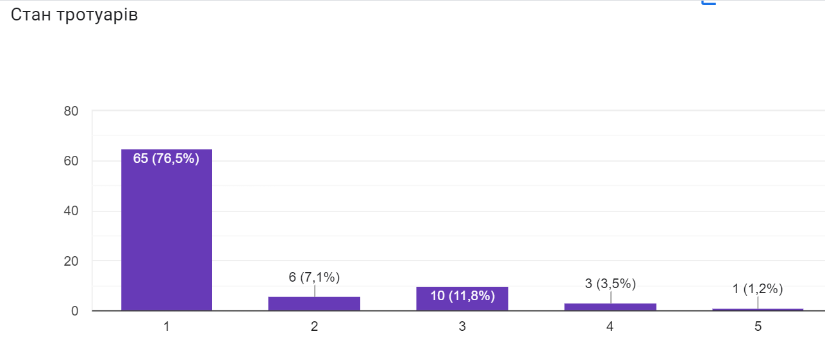

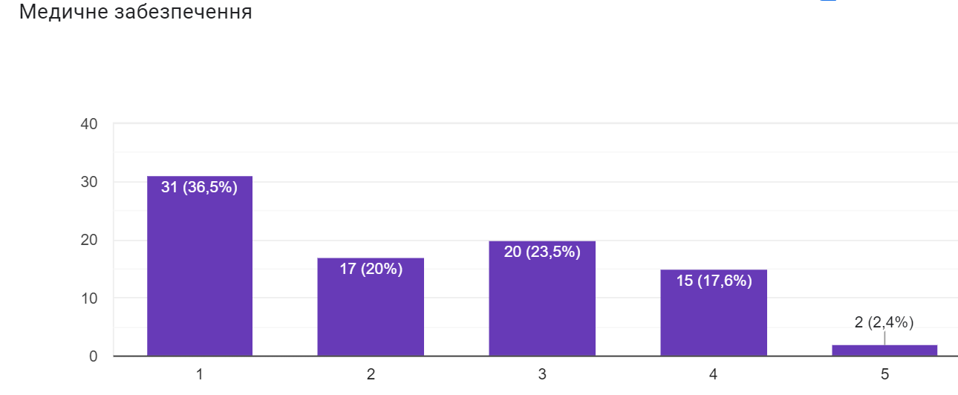

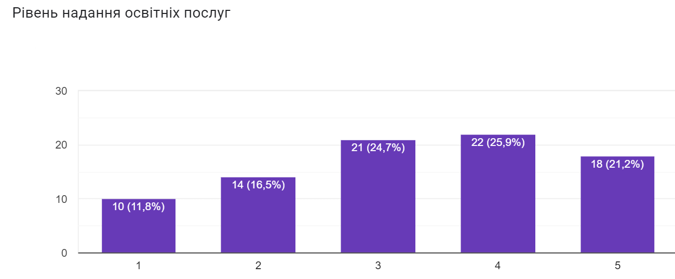
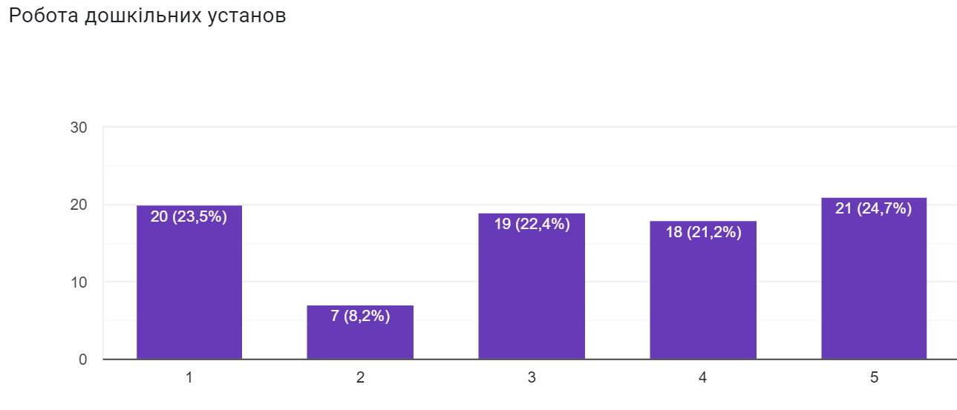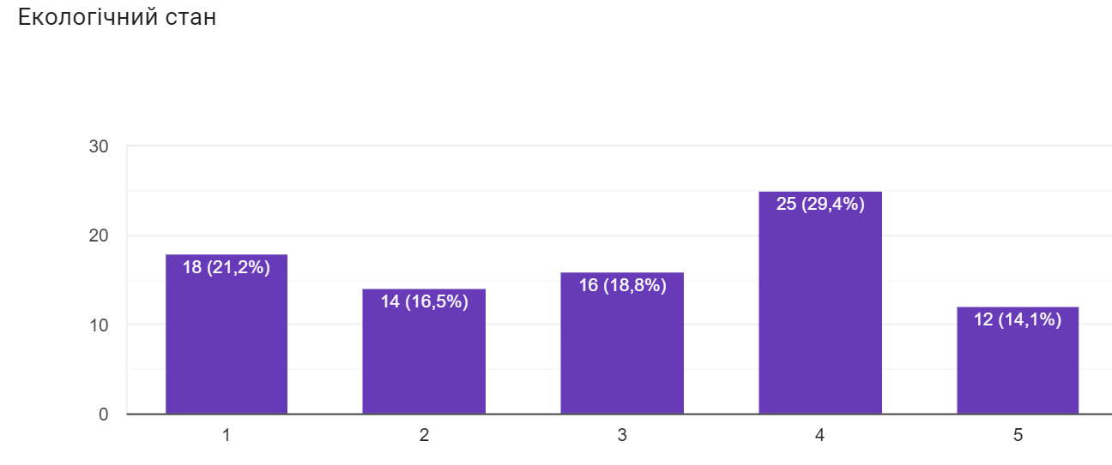
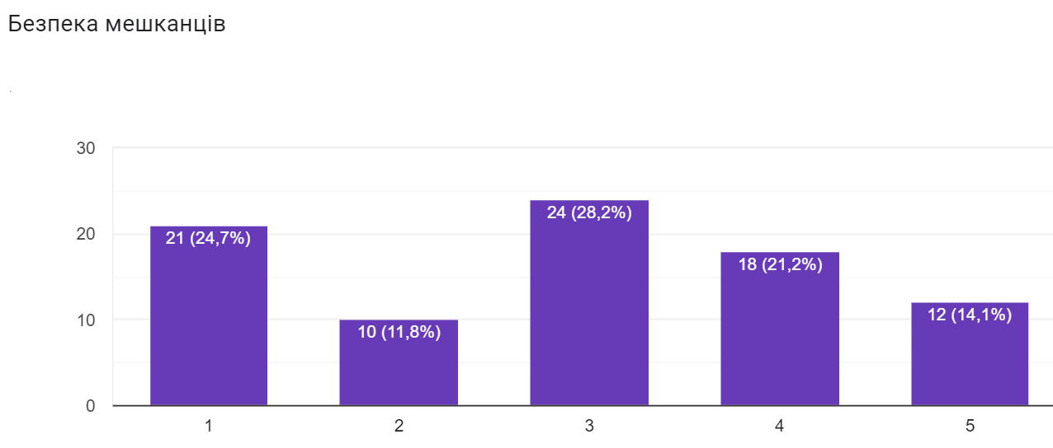
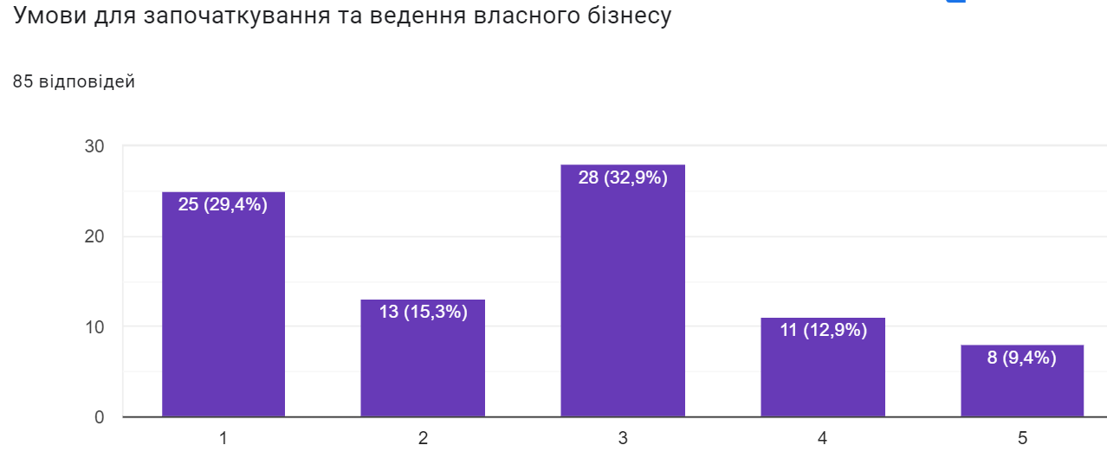
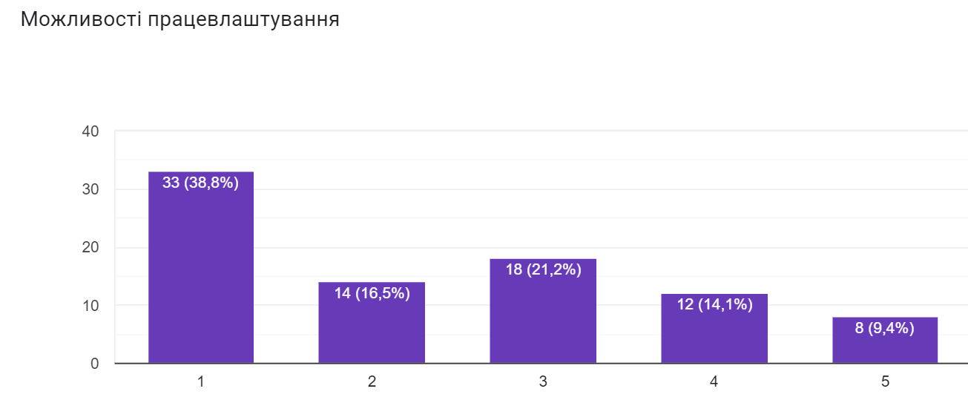
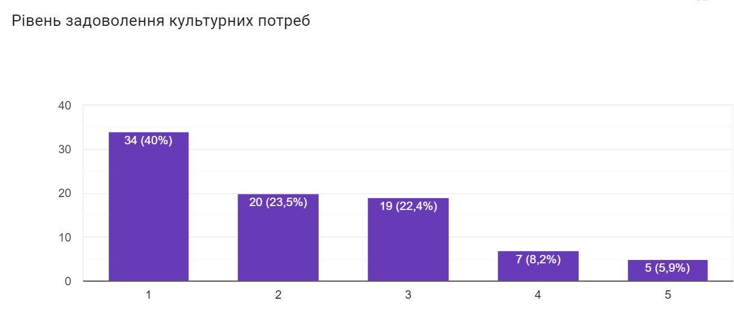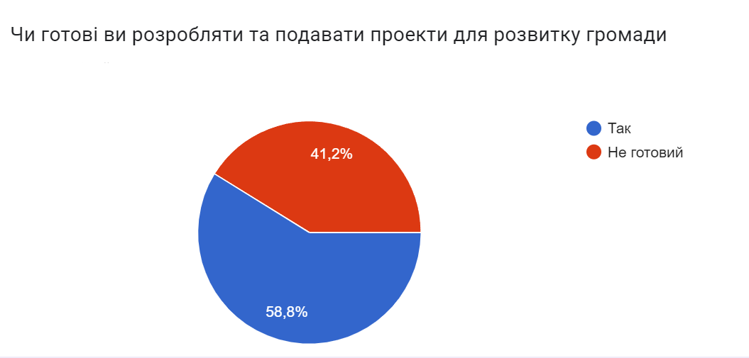

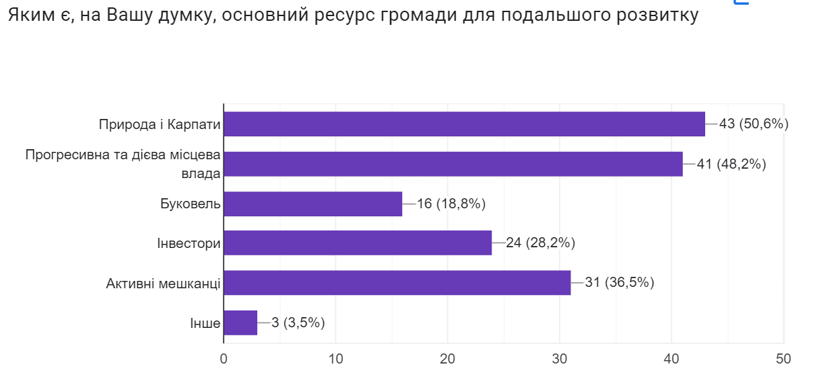

Варто зазначити, що досліджувальні значення це середні оцінки по всіх населених пунктах громади, які необхідно враховувати. Проте відповідно не всі оціночні показники характеризують окремий населений пункт. З дослідження також стало зрозуміло про те, що існують диспропорції і розриви у розвитку населених пунктів. Для центральної садиби с. Поляниця більш притаманні питання екології, водозабезпечення та водовідведення, будівництва тротуарів, освітлення. То для периферії більш нагальним є питання дорожньої інфраструктури, благоустрою, розвитку спортивних зон, медицини, культури, дошкільного виховання.

ЧИННИКИ ЯКІ ВАРТО ВРАХОВУВАТИ ПРИ ЗДІЙСНЕНІ СТРАТЕГІЧНОГО ВИБОРУ

  - Глобальні тенденції, які потрібно враховувати при здійсненні стратегічного вибору

Зміна структури населення. За другу половину 20-го століття населення Землі подвоїлося. Людей, які народилися у 1945-1960 роках, називають бебі-бумерами. Саме вони, коли досягли працездатного віку, забезпечували зростання світової економіки високими темпами. Проблема – після них залишилося мало внуків. Люди переїхали до міст, і тепер все більше думають про освіту та кар’єру та все менше впевнені у майбутньому своїх дітей. У західних країнах помітили, що молоде покоління живе бідніше, ніж їхні батьки, бо зараз складніше оплатити навчання та придбати житло.
Через культурні зміни та відсутність перспектив багато жінок відмовляються народжувати. Зараз в сім'ях в середньому народжується менше двох дітей, чого недостатньо для природного зростання населення. Старіння населення називають бомбою уповільненої дії для світової економіки, яка стане каталізатором масштабних змін.

Старіння населення
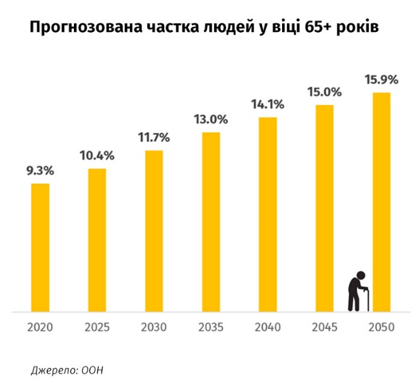

Раніше одного пенсіонера могли утримувати кілька його онуків, з доходів яких робилися відрахування до пенсійних фондів. Тепер на пенсію виходять ці онуки й утримувати їх буде малочисельне потомство. Феноменом є демографічна ситуація в Ізраїлі. Країна десятиліттями перебуває в стані війни і має високий рівень економічного розвитку, однак народжуваність стабільно зростає з року в рік.

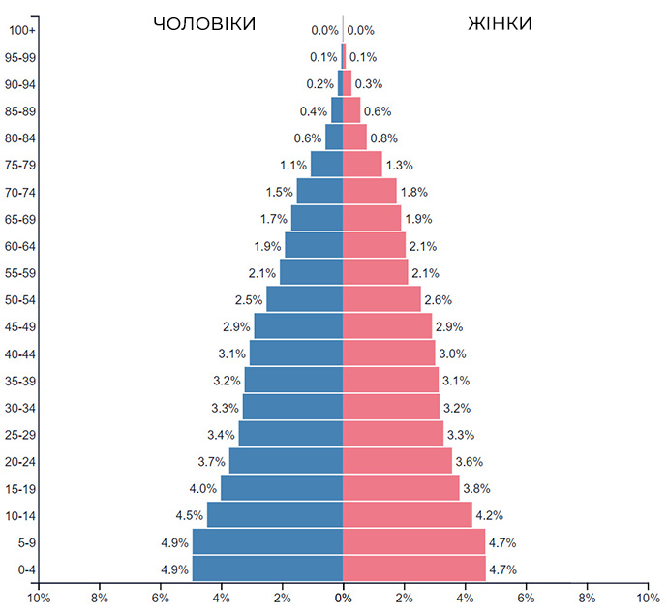

Міграція. У розвинених країнах не вигадали жодної соціальної програми, яка б стимулювала людей народжувати понад двоє дітей, тому уряди використовують найпростіший метод компенсації втрати населення: запрошують мігрантів.
Талановиті люди їдуть до розвинених країн з бідних, а до бідних – з іще бідніших.
Українці залишаються головним постачальником працездатного населення для ЄС. Тільки у 2021 році Євросоюз видав їм 875 тис. посвідок на проживання. Це в шість разів більше, ніж громадянам Марокко – другому номеру в списку країн, з яких люди мігрують у ЄС. В Україну раніше їхали мігранти із Середньої Азії, Афганістану та Ірану.

Час для молоді. Ринок переходить на бік працівників, оскільки компанії відчувають дефіцит робочої сили. Кваліфіковані спеціалісти матимуть більше простору, щоб вибирати кращі умови та зарплату. Компанії змушені відмовлятися від обмежень щодо віку і брати на роботу більше молоді та пенсіонерів. Подібне відчувають і українські роботодавці після хвилі міграції у 2022 році.

Автоматизація процесів. Фірми активніше інвестуватимуть автоматизацію. Від цього виграють здебільшого робітники з освітою, яких не можна замінити машиною чи штучним інтелектом

Капітал. Зрештою, рано чи пізно капітал зверне увагу на країни, де середній вік становитиме менше років. Перед урядам таких країн доведеться забезпечити політичну стабільність та навчитися захищати власність, що наразі вдалося небагатьом.

Урбанізація. У 2050 році 75% людей будуть жити на урбанізованих територіях. Тобто, під урбаністичні поселення будуть використовувати площі, де зараз вирощується їжа. Проте існує зворотній тренд переселення людей з перенасичених міст у села.

Розумна спеціалізація. В ЄС більшість регіонів в своїх Стратегіях розвитку передбачили розумну спеціалізацію. Це ті напрямки економіки, які дадуть найкращий ріст від інвестування.
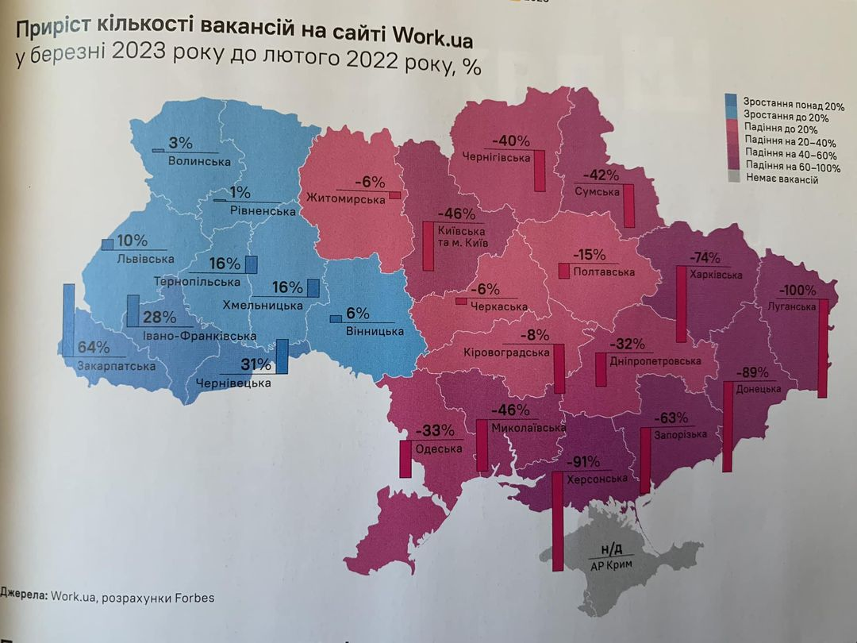
Зростання впливу громадської активності України. Частка молоді, що займається волонтерством, зросла з 20% до 42%. На противагу 6%, які вперше долучилися до волонтерської діяльності протягом останніх 12 місяців в 2021 році, у 2022 році таких було вже 30%. Також значно збільшилась частка молодих людей, які серед життєвих цілей зазначили — бути корисними своїй країні: з 6% у попередній хвилі до 37% цього року.
Зростання частки тих, хто не хоче виїжджати з України з 49% в 2021 році до 66%. Це може пояснюватись як посиленням патріотичних настроїв та соціальної згуртованості, так і виїздом частини молоді за кордон (тоді як ті, хто не хотів виїжджати, частіше залишались в Україні або повертались з-за кордону).Бажання 76% молодих людей, які виїхали через війну за кордон, повернутись в Україну. Зокрема, 64% планують повернутися до свого населеного пункту, в якому раніше проживали, і тільки 2% — вже до іншого (решта не визначились). Прикметно, що 57% молоді за кордоном серед найважливіших цілей в житті зазначили бути корисними Україні. За словами переважної більшості опитуваних (72%), вони готові долучатися до процесу відновлення у своїй громаді, але лише 1% відповіли, що вже це роблять.

Зміна клімату і потепління. Зміни клімату та глобальне потепління загрожують діяльності 2234 європейських курортів через нестачу снігу. Про це свідчить дослідження, Nature Climate Change.
Як зазначають науковці, за нинішніх темпів викидів парникових газів, нагрівання поверхні Землі може зрости майже на три градуси за Цельсієм порівняно з доіндустріальним рівнем. За таких умов 90% гірськолижних курортів Європи згодом зіткнуться з критичною нестачею природного снігу. Дослідники підкреслюють, що при цьому машини для штучного засніження зможуть лише частково компенсувати нестачу природного снігу в умовах потепління на Землі.

  - PESTLE аналіз

PESTLE — це інструмент для аналізу зовнішнього середовища. Він включає політичні (Political), економічні (Economic), соціальні (Social), технологічні (Technological), юридичні (Legal) аспекти та фактори навколишнього середовища (Environmental). Для Поляницької територіальної громади після оцінки соціально економічної діагностики під час засідань робочих груп перед проведенням SWOT аналізу було проведено PESTLE аналіз, що дозволив попередньо ідентифікувати зовнішні чинники які варто враховувати при здійсненні стратегічного вибору.

 | Ідентифікація факторів середовища, які можуть вплинути на розвиток
 | Назва області: | Івано-Франківська
 | Назва громади: | Поляницька
 | Послуга / сфера діяльності: | Local development strategy
№ | Фактор | Тип фактору | Потенційний вплив фактору | Рівень впливу | Оцінка впливу
1 | Війна і ескалація | Політичний | Негативний | Високий | -3
2 | Незавершеність реформи децентралізації, не прогнозовані зміни в законодавстві щодо повноважень ОМС | Політичний | Негативний | Середній | -2
3 | Геополітичні зміни до міжнародної підтримки України | Політичний | Негативний | Середній | -2
4 | Глобальні зміни клімату, теплі зими створюють загрози для не перспективності зимових курортів нижче які знаходяться нижче 2000 м над рівнем моря | Екологічний | Негативний | Високий | -3
5 | Послаблення української економіки і відповідно доходів населення | Економічний | Негативний | Середній | -2
6 | Старіння та зміна структури населення | Соціально-культурний | Негативний | Середній | -2
7 | Оміління рік, погіршення стану водних горизонтів | Екологічний | Негативний | Високий | -3
8 | Розвиток внутрішнього туризму | Економічний | Позитивний | Середній | 2
9 | Регіональні можливості Карпат як функціонального типу території де відбуватиметься регіонального зростання як у післявоєнній відбудові | Правовий | Позитивний | Високий | 3
10 | Доступні інструменти Транскордонного співробітництва в межах програм INTEREG NEXT PL-UA, INTEREG NEXT HU-SK-RO-UA, INTEREG NEXT RO-UA, INTEREG DUNABE | Економічний | Позитивний | Середній | 2
11 | Посилення ролі молодіжної активності та молодіжної взаємодія що створюють вклад в місцевий розвиток | Соціально-культурний | Позитивний | Низький | 1
12 | Актуальність кліматичної адженди, наявні інструменти підтримки створюють нові можливості для розвитку проектів екологічного спрямування | Правовий | Позитивний | Високий | 3
14 | Перенесення акцентів ділової активності з Сходу на Захід | Економічний | Позитивний | Високий | 3

Матриця оцінки середовища у сфері Local development strategy
Поляницька громада, Івано-Франківська область
Фактор | Кількість ідентифікованих факторів | Кількість ПОЗИТИВНИХ факторів | Оцінка впливу ПОЗИТИВНИХ факторів | Кількість НЕГАТИВНИХ факторів | Оцінка впливу НЕГАТИВНИХ факторів | Оцінка середовища | Середовище
Політичні фактори (P) | 3 | 0 | 0 | 3 | -7 | -7 | Переважають негативні фактори
Економічні фактори (Е) | 8 | 4 | 8 | 4 | -6 | 2 | Переважають позитивні фактори
Соціально-культурні фактори (S) | 4 | 3 | 6 | 1 | -2 | 4 | Переважають позитивні фактори
Технологічні фактори (Т) | 1 | 1 | 1 | 0 | 0 | 1 | Переважають позитивні фактори
Екологічні фактори (Е) | 4 | 1 | 2 | 2 | -6 | -4 | Переважають негативні фактори
Правові фактори (L) | 5 | 5 | 14 | 0 | 0 | 14 | Переважають позитивні фактори

  - SWOT аналіз

SWOT-аналіз, згідно із методологією стратегічного планування на нижньому адміністративно-територіальному рівні, дозволяє виявити внутрішні характеристики громади, які, з огляду на довгострокову перспективу, можна розглядати як її сильні та слабкі сторони; виокремити чинники зовнішнього середовища, котрі, із врахуванням специфічних особливостей Поляницької територіальної громади, її соціально-економічного контексту становитимуть для неї можливості для розвитку або бар’єри/загрози, що його стримуватимуть.
Оцінювання місцевої ситуації в Поляницькій територіальній громаді за вище вказаним підходом дозволило виокремити такі чинники внутрішнього і зовнішнього середовищ.
Результати оцінювання вказано в таблиці

Сильні сторони | Слабкі сторони
S1 Громада відноситься до тилової території яку ймовірно віднесуть до територій сталого розвитку згідно функціональних типів територій | W1 В зв’язку з активним розвитком туризму, глобальних кліматичних передумов наявна система водопостачання, не відповідає потребам бізнесу та мешканців
S2 Громада з розвинутою туристичною інфраструктурою, на своїй території має найбільший гірськолижний курорт в Східній Європі - Буковель | W2 В найбільш розвинутих туристичних населених пунктах Поляниця та Яблуниця відсутня належним чином організована система водовідведення та очищення води
S3 Погодні та температурні умови ідеальні для рекреації зимового та літнього відпочинку | W3 с. Бистриця не має належного транспортного сполучення з центральною садибою, в обїзд добратися мешканцям села до центральної садиби становить більше 60 км
S4 Громада розташована в Карпатському макрорегіоні з чистим повітрям та водою | W4 Енергетичні лінії не забезпечують потреби туристичного бізнесу, підключення до мереж часто стає проблемним питанням у бізнесу та мешканців
S5 Громада знаходиться на території етнічного субрегіону Гуцульщина де збережена історична та культурна традиція та спадщина | W5 Комунальні дороги та дороги місцевого значення загального користування в багатьох випадках в незадовільному стані
S6 Гуцули – згуртований етнос у якого досить розвинута місцева привязаність мешканців до території | W6 Відсутня схема просторового планування та розвитку
S7 Громада знаходиться у регіоні що динамічно розбудовується, впроваджуються нові проекти зокрема (Ясінянська ТГ, Ворохтянська ТГ) | W7 Хаотична забудова, не ефективні правили розміщення реклами та будівництва перетворюють громаду у таку яка не приваблює туристів
S8 В громаді функціонує і належним чином організована освітня, та культурна мережа яка забезпечує послуги відповідно до потреб мешканців | W8 Погані можливості для дошкільного виховництва
 | W9 Туристична навігація та маркування маршрутів потребують покращення
 | W10 Не належним чином організована комунікація мешканців влади та бізнесу
 | W11 В найбільш розвинутому куроротних селах (Поляниця, Яблуниця) відсутні тротуари та інфраструктура для пішохідного пересування в т. ч. для людей з особливими потребами
 | W12 В громаді не ефективна медична мережа, яка потребує розширення задля надання якісних медичних послуг мешканцям та туристам
 | W13 Не ефективна містобудівні правила та документація в більшості населених пунктів громади
 | W14 Віддаленість і диспропорції в розвитку населених пунктів Поляницької ТГ
Можливості | Загрози
O1 Розвиток внутрішнього туризму | T1 Війна і ескалація
O2 Регіональні можливості Карпат як функціонального типу території де відбуватиметься регіонального зростання як у післявоєнній відбудові | T2 Незавершеність реформи децентралізації, не прогнозовані зміни в законодавстві щодо повноважень ОМС
O3 Доступні інструменти Транскордонного співробітництва в межах програм INTEREG NEXT PL-UA, INTEREG NEXT HU-SK-RO-UA, INTEREG NEXT RO-UA, INTEREG DUNABE | T3 Геополітичні зміни до міжнародної підтримки України
O4 Посилення ролі молодіжної активності та молодіжної взаємодія що створюють вклад в місцевий розвиток | T4 Глобальні зміни клімату, теплі зими створюють загрози для не перспективності зимових курортів нижче які знаходяться нижче 2000 м над рівнем моря
O5 Актуальність кліматичної адженди, наявні інструменти підтримки створюють нові можливості для розвитку проектів екологічного спрямування | T5 Послаблення української економіки і відповідно доходів населення
O6 Перенесення акцентів ділової активності з Сходу на Захід | T6 Старіння та зміна структури населення
 | T7. Оміління рік, погіршення стану водних горизонтів

КОНКУРЕНТНІ ПЕРЕВАГИ, ВИКЛИКИ ТА РИЗИКИ

Порівняльні переваги | O max S | Можливості посилюють сильні сторони громади
Виклики | O min вплив W | Можливості мінімізують слабкі сторони
Ризики | W, S = T | Можливості та сильні сторони громади зменшують загрози

Конкурентні переваги

- Розташування громади та природні дані, потенціал туризму, перенесення акцентів ділової активності з Сходу на Захід створюють передумови для нових інвестицій у громаді.
- Розвинутий туристично рекреаційний комплекс с. Поляниця працює як магніт концентрації готельного ресторанної сфери з високим рівнем сервісів який можна розвивати в населених пунктах громади.
- Україна стає частиною Європейської спільноти, через міжмуніципальні звязки Поляницької ТГ отримує доступність до фінансових інструментів регіонального розвитку ЄС.

Виклики
- Війна та закриті кордони унеможливлюють присутність дорогого іноземного туриста.
- Теплі зими знижують рекреаційно туристичний потенціал зими та створюють передумови для літнього відпочинку де більша конкуренція і менші шанси на зростання.
- Хаотична забудова, нераціональне використання громадського простору, знижує рекреаційну цінність громади як курорту.
- Україна стає частиною Європейської спільноти і отримує відповідні зобов’язання по уніфікації політик в т.ч що стосується місцевого самоврядування.
- Оміління рік, погіршення стану водних горизонтів є викликом для операторів готельно ресторанного господарства та мешканців.

Ризики
- Віддаленість і диспропорції в розвитку населених пунктів Поляницької ТГ формують ризики погіршення якості життя населення в переферії.
- Інтенсивне природокористування, невирішеність проблеми водопостачання та водовідведення посилює екологічні наслідки що в свою чергу негативно відобразитись на туристично-рекреаційному комплексі громади.

ПРОГНОЗИ ТА СЦЕНАРІЇ РОЗВИТКУ ПОЛЯНИЦЬКОЇ ТЕРИТОРАЛЬНОЇ ГРОМАДИ

Сценарне моделювання є методологічною базою стратегічного вибору де деяка послідовність подій, які можуть відбутися в майбутньому із значною долею ймовірності за певних умов. Такі умови, або фактори, можуть бути як зовнішні, так і внутрішні. Основними сценаріями розвитку є: інерційний та оптимістичний. Песимістичний сценарій за воєнних умов робочою групою не розглядався в контексті стратегічного планування.

6.1. Інерційний сценарій

Інерційний сценарій розвитку громади формується з комплексу припущень, що тривалий у горизонті планування де відбувається баланс зовнішніх і внутрішніх факторів впливу на стан громади як соціально-економічної системи що залишається незмінним, тобто послідовність станів системи змінюється за інерцією: громада рухається по інерції, суспільно-економічний стан держави не сприяє розвитку

Базові припущення – макрорівень

- Війна в Україні триває, агресор продовжує терор, бойові дії проходять в основному на Сході та півдні України, тили час від часу обстрілюють ся ракетами.
- Видатки Держави на безпеку утримання армії та ВПК, соціальні виплати становлять основну статтю витрат Державного бюджету
- Держава в фінансовому плані залежить на 2/3 від міжнародної допомоги
- Населення скорочується в подальшому переїжджає за кордон, де з кожним роком шанси повернутися зменшуються
- Продовжується перенесення акцентів ділової активності з Сходу на Захід
- В перспективі наступних 10-15 років війна відновлюється

Базові припущення – місцевий рівень

- Працездатне населення яке працює в більш дохідних секторах економіки України вибирає Поляницьку громаду як територію для тимчасового проживання.
- Частина працездатного населення громади покидає її для тимчасового проживання за кордоном
- Економіка громади отримає певні інвестиції
- Рівень реальної бюджетної забезпеченості громади дещо покращується проте не задовольняє потреби
- Містобудівні процеси не ефективні, хаотична забудова триває
- Розпорошення бюджету на різні сфери не дає належного ефекту

6.2. Модернізаційний сценарій

Модернізаційний сценарій будується на припущеннях, за яких формуються найсприятливіші зовнішні (глобальні та національні) та внутрішні (ті, які громада здатна створити самостійно) фактори розвитку: громада активно використовує можливості в умовах швидкого суспільно-економічного відновлення, відбудови та модернізації.
Базові припущення - національний рівень
- Країни НАТО приймають Україну до альянсу в ході досягнутого перемир'я.
- Україна стає частиною Європейської спільноти і отримує доступність до фінансових інструментів регіонального розвитку
- Україна у контексті співробітництва з ЄС стає сильним регіональним центром і спроможна залучати та ефективно використовувати інвестиції у відбудову.
- Видатки на оборону країни та підтримки ЗСУ стабілізуються
- Впроваджуються системні реформи які дають позитивний результат
- ВВП країни починає динамічне зростання в основному за рахунок низької бази
- Населення України повертається
- В Україну заходять інвестиції спроможні суттєво модернізувати інфраструктуру
- Уряд, регіональні органи влади, територіальні громади, некомерційний сектор та бізнес патріотично налаштовані та залишаються згуртованими для побудови нової України
- Державні та приватні інституції швидко покращують свою спроможність управління розвитком.
Базові припущення – місцевий рівень
- Для громади встановлюються нові правила адаптовані з ЄС в яких громада отримує дохід в більшій мірі з майнових податків
- Громада налагоджує містобудівні процеси, покращується управління простором
- Громада налагоджує ефективне приватно публічне партнерство
- Громада налагоджує співпрацю і активно співпрацює з сусідніми громадами а також з муніципалітетами Європи що дає доступність до інструментів розвитку
- Громада посилює проектний менеджмент і отримує Європейські фінансові інструменти для розвитку
- У громаді прогресивна, прозора та дієва місцева влада, ефективна система надання адміністративних послуг, є розуміння пріоритетів розвитку, добре розвинена інфраструктурна база та наявні вільні земельні ділянки, які можна використовувати для розвитку
- Ключові інфраструктурні проекти реалізовуються
- Рівень якості послуг для мешканців зростає
- Молоді люди мотивовані і активно включаються у процес розвитку громади.
- Мешканці, бізнес та влада діють спільно на користь і процвітання громади

СТРАТЕГІЧНЕ БАЧЕННЯ

Виходячи із первинного дослідження Робочою групою було напрацьоване стратегічне бачення розвитку громади у перспективі та горизонті планування 2030 року. Враховуючи конкурентні переваги, виклики та ризики які є в громаді, можливості для зростання в цілому Поляницьку територіальну громаду хотіли б бачити як

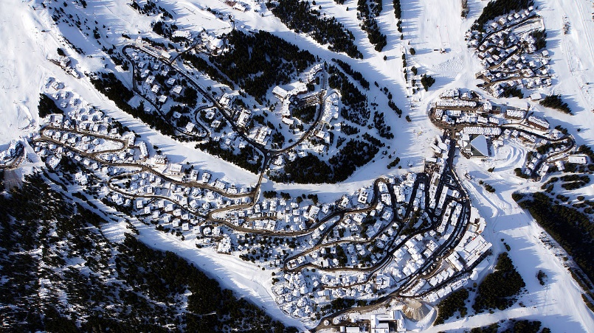

- Сучасна динамічна громада - європейський курорт зимового - літнього відпочинку, спорту та рекреації
- Громада свідомих людей які розуміють, діють для спільного розвитку враховуючи інтересами сьогоднішніх і прийдешніх поколінь
- Громада де існує глибока Гуцульська традиція поряд використовуються новітні технології Hutsuliya
- Громада з збереженою екосистемою, збалансованим розвитком, доступними послугами та сервісами

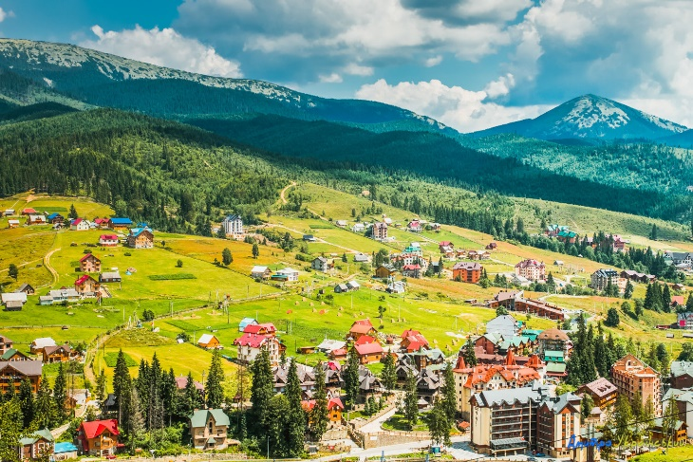

ПРІОРИТЕТИ

Для досягнення стратегічної візії робочою групою було напрацьовано три стратегічні пріоритети зображені на схемі

Відповідно для досягнення стратегічних пріоритетів було напрацьовані завдання (SO) структуру яких схематично які зображено на рисунку

O1 | O2 | O3
Безпечне, екологічно чисте середовище | Активні громадяни і належні муніципальні послуги | Сталий розвиток туризму
SO | SO | SO
SO1.1. Розвиток каналізаційної інфраструктури та покращення мережі водопостачання | SO 2.1. Енергоефективність та енергетична інфраструктура, безпекові рішення для громади | SO 3.1. Налагодження місцевого співробітництва у сфері інфраструктури туризму
SO1.2. Розвиток безпекових рішень місцевих рятувальних служб - добровільно пожежних команд, обладнання та системи для запобігання надзвичайних ситуацій | SO 2.2. Покращення доступності громад до медицини та розвиток діагностичної та профілактичної медичної інфраструктури (утворення медичних бригад, використання цифрових технологій, підвищення кваліфікації та ефективності медичного персоналу первинного рівня, реабілітація ветеранів) | SO 3.2 Використання культурної та природної спадщини цілях диверсифікації туризму
SO1.3. Покращення стану дорожньо-транспортної інфраструктури в селах і між селами громади з урахуванням вимог доступності людям з інвалідністю, маломобільним групам населення та забезпечення безпечного пересування шкільних автобусів з урахуванням маршрутів під’їзду до освітніх, медичних та соціальних установ | SO 2.3. Розвиток спорту та спортивних зон в населених пунктах громади | SO 3.3. Стимулювання орієнтованого на інноваційні і клієнтоорієнтовані сервіси для розвитку малого та середнього туристичного бізнесу
SO 1.4. Належне використання середовищем, зелені комфортні вулиці та простори | SO 2.4. Зручні та безпечні умови для отримання якісної, конкурентоспроможної освіти, яка сприяла би розвитку особистості, талантів та здібностей, розвитку інновацій та підготовку до життя в сучасному світі
SO 1.5. Удосконалення політик з використання простору, розробка та затвердження рішень з архітектурного планування та використання реклами | SO 2.5. Використання інструментів активізації та залучення громадян в т.ч молоді та ветеранів до процесів прийняття рішень
SO 1.6. Підвищення ефективності управління земельними ресурсами економічним потенціалом та майновими доходами

SO 1.7. Розроблення та затвердження програми охорони довкілля Поляницької ТГ, в рамках якої буде опрацьовано можливість, а також необхідні заходи

ПЛАН ВПРОВАДЖЕННЯ

Для реалізації завдань (SO) Стратегією передбачено технічні завдання на проекти місцевого розвитку які відповідають обраним пріоритетам

O1. БЕЗПЕЧНЕ, ЕКОЛОГІЧНО ЧИСТЕ СЕРЕДОВИЩЕ

SO1.1. Розвиток каналізаційної інфраструктури та покращення мережі водопостачання
SO 1.1.1. c. Поляниця розробка проектно кошторисної документації на централізоване водопостачання
SO 1.1.2. с. Поляниця розробка проектно кошторисної документації на централізоване водовідведення
SO 1.1.3. Налагодження міжмуніципального співробітництво для участі у проектах INTEREG, Global Environment Facility, GEF, NEFKO
SO 1.1.4. Нове будівництво централізованого водопостачання та водовідведення с. Поляниця.

SO1.2. Розвиток безпекових рішень місцевих рятувальних служб - добровільно пожежних команд, обладнання та системи для запобігання надзвичайних ситуацій.
SO1.2.1. Матеріально технічне оснащення ДПК с. Яблуниця
SO1.2.2. Утворення та матеріально технічне оснащення ДПК с. Бистриця

SO1.3. Покращення стану дорожньо-транспортної інфраструктури в селах і між селами громади з урахуванням вимог доступності людям з інвалідністю, маломобільним групам населення та забезпечення безпечного пересування шкільних автобусів з урахуванням маршрутів під’їзду до освітніх, медичних та соціальних установ.
SO1.3.1. Нове будівництво дороги Бистриця – Поляниця-Вороненка
SO1.3.2. Нове будівництво пішохідного тротуару з велодоріжкою від дороги від магазину Корона до Зірки Буковель
SO1.3.3. Забезпечення операційного планування та впровадження заходів з очищення дренажних систем та водовідвідних ровів доріг на комунальних дорогах які знаходяться в громаді
SO1.3.3. Технічний облік та паспортизація вулиць, інтерактивне мапування комунальних доріг та об’єктів
SO1.3.4. Забезпечення експлуатаційного утримання, поточні ремонтні роботи комунальних доріг
SO1.3.5. Капітальні ремонти доріг, пішохідних тротуарів, об’єктів з урахуванням вимог доступності людей з інвалідністю
SO1.3.6. Придбання техніки, обладнання для утримання доріг, тротуарів та об’єктів благоустрою в зимовий та літній період
SO1.3.7. Забезпечення належного функціонування громадського транспорту, шкільних автобусів з урахуванням маршрутів під’їзду до освітніх, медичних та соціальних установ
SO1.3.8. Оновлення дорожніх знаків, розмітки доріг
SO1.3.9. Оновлення та становлення нових зупинок очікування громадського транспорту
SO1.3.10. Капітальний ремонт, реконструкція (нове будівництво) систем вуличного освітлення по бічних та другорядних вулицях населених пунктів громади

SO 1.4. Покращення стану та використання середовища, зелені комфортні вулиці та простори
SO 1.4. 1. Будівництво нових рекреаційних зелених громадських просторів під відкритим небом у селах громади
SO 1.4.2. Благоустрій та облаштування зелених зон відпочинку для різновікових груп в т.ч осіб інклюзії
SO 1.4.3. Озеленення та нові зелені насадження з урахуванням кліматичних умов
SO 1.4. 4. Архітектурно будівельні реновації вулиць під сучасні простори

SO 1.5. Удосконалення політик з використання простору, розробка та затвердження рішень з архітектурного планування та використання реклами
SO 1.5. 1. Розробка місто впорядкованих стилів (нові огорожі, вивіски, архітектурне планування, приклади: Закопане, Банско, Ясна, Штребське плесо, Татранська Ломниця, Поляна Брашов та інші гірську курорти близького зарубіжжя)
SO 1.5. 2. Розробка та застосування містобудівних правил та обмежень

SO 1.6. Підвищення ефективності управління земельними ресурсами, економічним потенціалом та майновими доходами.
SO 1.6. 1. Актуалізація даних та перетворення в цифру земельної інформації та її використання (комунальне майно, земля (оренда, податки)
SO 1.6. 2. Актуалізація даних та застосування цифрових інструментів обліку місцевих доходів від податкових агентів
SO 1.6. 3. Покращення комунікацій з платниками
SO 1.7. Підвищення ефективності управління екосистемою громади
SO 1.7.0 Розроблення та затвердження програми охорони довкілля Поляницької ТГ, в рамках якої буде опрацьовано можливість, а також необхідні заходи.
SO 1.7. 1. Розроблення та реалізації місцевої схеми формування екомережі;
SO 1.7. 2. Відновлення антропогенно змінених екосистем, рекультивації порушених земель, консервації деградованих, малопродуктивних та техногенно забруднених земель;
SO 1.7.3. Відтворення лісів, створення нових та реконструкції існуючих полезахисних лісових смуг;
SO 1.7.4. Реалізації добровільних національних завдань за щодо досягнення нейтрального рівня деградації земель.
SO 1.7. 5. Розроблення програми управління відходами.

O2. АКТИВНІ ГРОМАДЯНИ І НАЛЕЖНІ МУНІЦИПАЛЬНІ ПОСЛУГИ

SO 2.1. Енергоефективність та енергетична інфраструктура, безпекові рішення для громади.
SO 2.1. 1. Впровадження систем енергетичного моніторингу в територіальній громаді
SO 2.1. 2. Введення фахівців з енергоменеджменту
SO 2.1. 3. Розробка кадастру викидів CO2
SO 2.1. 4. Розробка короткострокової програми з енергетичної ефективності Поляницької ТГ на період 2024-2027 рр
SO 2.1. 5. Розробка плану дій та адаптації до змін клімату (ПДСРК)
SO 2.1. 6. Процес доєднання громади до угоди мерів ЄС
SO 2.1. 7. Проведення енергоаудитів та виготовлення енергопаспортів комунальних закладів

SO 2.2. Покращення доступності громад до медицини та розвиток діагностичної та профілактичної медичної інфраструктури
SO 2.2. 1. Покращення мереж первинної медичної допомоги, шляхом матеріально технічного оснащення діагностичним обладнанням
SO 2.2. 2. Нове будівництво амбулаторії с.Яблуниця
SO 2.2. 3. Утворення медичних бригад для виїздів до населення
SO 2.2. 4 Використання цифрових технологій, для діагностики
SO 2.2. 5. Підвищення кваліфікації та ефективності медичного персоналу первинного рівня

SO 2.3. Розвиток спорту та спортивних зон в населених пунктах громади
SO 2.3. 1. Нове будівництво сучасних спортивних майданчиків
SO 2.3. 2. Запровадження нових факультативів з розвитку спорту в навчальних закладах громади
SO 2.3. 3. Підтримка спортивних гуртів їх матеріально технічне оснащення та стимулювання

SO 2.4. Зручні та безпечні умови для отримання якісної, конкурентоспроможної освіти, яка сприяла би розвитку особистості, талантів та здібностей, розвитку інновацій та підготовку до життя в сучасному світі
SO 2.4.1. Матеріально-технічне забезпечення кабінетів інформатики, біології, хімії, ресурсної кімнати, відкриття класу безпеки Поляницького ліцею
SO 2.4.2. Добудова приміщень ліцею 5 класних приміщень для навчання учнів Поляницького ліцею.
SO 2.4.3. Розширення площі та обладнання укриття
SO 2.4.4. Оновлення простору шкільного коридору, створення локацій для розвитку, відпочинку, дозвілля Яблуницького ліцею
SO 2.4.5. Добудови приміщення Вороненківська гімназії
SO 2.4.6. Розвиток STEM освіти в освітніх закладах Поляницької ТГ
SO 2.4.7. Нове будівництво приміщення для Бистрицького ліцею
SO 2.4.8. Будівництво закладу дошкільної освіти в с. Яблуниця
SO 2.4.9. Центр творчості та спорту для дітей та молоді

SO 2.5. Використання інструментів активізації та залучення громадян до процесів прийняття рішень
SO 2.5.1. Розробка місцевої бюджетної цільової програми «Бюджет участі» на період 2024-2027 рр
SO 2.5.2. Розробка місцевої бюджетної цільової програми шкільний «Бюджет участі» на період 2024-2027 рр
SO 2.5.3. Запровадження використання інструментів CIVIK TECH в процесі ухвалення рішень Поляницькою сільською радою

O3. Сталий розвиток туризму

SO 3.1. Налагодження місцевого співробітництва у сфері інфраструктури туризму
SO 3.1. 1. Завершення будівництва біатлонного комплексу в с. Поляниця
SO 3.1. 2. Налагодження міжмуніципального співробітництва для спільного брендування та просування субрегіону
SO 3.1. 3. Розробка спільних туристичних продуктів, у тому числі розвиток міжмуніципальних мереж і маршрутів
SO 3.1. 4. Створення туристичних та тематичних в т.ч вело маршрутів у громаді та нанесення їх на інтерактивну мапу, навігація та цифрові продукти
SO 3.1.5. Етно простір c. Вороненко, ділянки Середній, Магурки, Щербанів Ґрунь села Яблуниця
SO 3.1.6 Розвиток мережі лижних трас та їх інфраструктури для розвитку та можливостей залучення інвестицій в с. Бистриця с. Вороненка

SO 3.2. Використання культурної та природної спадщини в цілях диверсифікації туризму.
SO 3.2. 1. Розробка нового архітектурного неогуцульського стилю (прикладу Закопане)
SO 3.2. 2. Створення нових розсадників з закритою кореневою системою для вирощування з подальшим відновлення реліктових дерев (кедри, ялиця, смерека) на території Поляницької ТГ

SO 3.3. Стимулювання орієнтованого на інновації і клієнтоорієнтовані сервіси у розвитку малого та середнього туристичного бізнесу
SO 3.3. 1. Стимулювання заходів з посилення спроможності туристичного бізнесу забезпечувати конкурентоспроможний сервіс
SO 3.3.2. Стимулювання проведення тематичних і конференц типу заходів на території громади.
SO 3.3.3. Центр економічної активності с. Яблуниця

9.1. Операційний план

№ | Назва | Відповідальний структура | Індикатор
SO 1.1 | Розвиток каналізаційної інфраструктури та покращення мережі водопостачання |  | % суб’єктів які приєднані до централізованої системи водопостачання та водовідведення
SO 1.1.1. | c. Поляниця розробка проектно кошторисної документації на централізоване водопостачання | Поляницька сільська рада | Розроблений пакет ПКД
SO 1.1.2. | с. Поляниця розробка проектно кошторисної документації на централізоване водовідведення | Поляницька сільська рада | Розроблений пакет ПКД
SO 1.1.3. | Налагодження міжнародного міжмуніципального співробітництво для участі у проектах INTEREG, Global Environment Facility, GEF, NEFKO | Сектор економіки, туризму, зовнішніх зв'язків та інвестиційної політики | Договір, декларація співпраці
SO 1.1.4. | Нове будівництво централізованого водопостачання та водовідведення с. Поляниця | Поляницька сільська рада | К-ть суб’єктів які користуються централізованим водопостачанням та водовідведенням
SO1.2. | Розвиток безпекових рішень місцевих рятувальних служб - добровільно пожежних команд, обладнання та системи для запобігання надзвичайних ситуацій
SO1.2.1. | Матеріально технічне оснащення ДПК с. Яблуниця | Поляницька сільська рада, КП "ПД В С. ПОЛЯНИЦЯ" | ДПК наявне все необхідна матеріально технічне забезпечення  К-ть добровольців
SO1.2.2. | Утворення та матеріально технічне оснащення ДПК с. Бистриця | КП "ПД В С. ПОЛЯНИЦЯ" | ДПК наявне все необхідна матеріально технічне забезпечення  К-ть добровольців
SO1.3. | Покращення стану дорожньо-транспортної інфраструктури в селах і між селами громади з урахуванням вимог доступності людям з інвалідністю, маломобільним групам населення та забезпечення безпечного пересування шкільних автобусів з урахуванням маршрутів під’їзду до освітніх, медичних та соціальних установ. | Поляницька сільська рада | % доріг які покращено  М2 доріг новозбудованих
SO1.3.1. | Нове будівництво дороги Бистриця – Поляниця | Поляницька сільська рада | М2
SO1.3.2. | Нове будівництво пішохідного тротуару з велодоріжкою від дороги від магазину Корона до Зірки Буковель | Поляницька сільська рада | М2
SO1.3.3. | Забезпечення операційного планування та впровадження заходів з очищення дренажних систем та водовідвідних ровів доріг на комунальних дорогах які знаходяться в громаді | СКП "ПОЛЯНИЦЯКОМУНСЕРВІС" | Метр пагонних
SO1.3.3. | Технічний облік та паспортизація вулиць, інтерактивне мапування комунальних доріг та об’єктів | СКП "ПОЛЯНИЦЯКОМУНСЕРВІС" | К-ть облікованих вулиці
SO1.3.4. | Забезпечення експлуатаційного утримання, поточні ремонтні роботи комунальних доріг | СКП "ПОЛЯНИЦЯКОМУНСЕРВІС" | км
SO1.3.5. | Капітальні ремонти доріг, пішохідних тротуарів, об’єктів з урахуванням вимог доступності людей з інвалідністю | Поляницька сільська рада | М2
SO1.3.6. | Придбання техніки, обладнання для утримання доріг, тротуарів та об’єктів благоустрою в зимовий та літній період | СКП "ПОЛЯНИЦЯКОМУНСЕРВІС" | Одиниць нової техніки  Балансова вартість
SO1.3.8. | Оновлення дорожніх знаків, розмітки доріг | Поляницька сільська рада | К-ть встановлених нових дорожніх знаків
SO1.3.9. | Оновлення та становлення нових зупинок очікування громадського транспорту | СКП "ПОЛЯНИЦЯКОМУНСЕРВІС" | К-ть оновлених зупинок громадського транспорту
SO1.3.10. | Капітальний ремонт, реконструкція (нове будівництво) систем вуличного освітлення по бічних та другорядних вулицях населених пунктів громади | СКП "ПОЛЯНИЦЯКОМУНСЕРВІС" | К-сть нових світлоточок
SO 1.4 | Покращення стану та використання середовища, зелені комфортні вулиці та простори
SO 1.4.1. | Будівництво нових рекреаційних зелених громадських просторів під відкритим небом у селах громади | Поляницька сільська рада | М2 нових рекреаційних зон
SO 1.4.2. | Благоустрій та облаштування зелених зон відпочинку для різновікових груп в т.ч осіб інклюзії | Поляницька сільська рада | М2 і к-ть територій які облагороджено
SO 1.4.3. | Озеленення та нові зелені насадження з урахуванням кліматичних умов | СКП "ПОЛЯНИЦЯКОМУНСЕРВІС" | К-ть нових насаджень, шт
SO 1.4.4. | Архітектурно будівельні реновації вулиць під сучасні простори | Сектор містобудування та архітектури | К-ть і площа вулиць після реновацій
SO 1.5. | Удосконалення політик з використання простору, розробка та затвердження рішень з архітектурного планування та використання реклами
SO 1.5.1. | Розробка місто впорядкованих стилів (нові огорожі, вивіски, архітектурне планування) | Сектор містобудування та архітектури | Розроблених нових нормативних регулюючих документів
SO 1.5.2. | Розробка та застосування містобудівних правил та обмежень | Сектор містобудування та архітектури | Розроблених нових нормативних регулюючих документів
SO 1.5.3 | Розробка схеми просторового розвитку територіальної громади в т.ч інвентаризація, зонінг, картографічна основа | Відділ земельних відносин | Проведено інвентаризацію земельних ресурсів  Створена актуальна карта громади  Розроблена схема просторового розвитку
SO 1.6. | Підвищення ефективності управління земельними ресурсами, економічним потенціалом та майновими доходами.
SO 1.6. 1. | Актуалізація даних та перетворення в цифру земельної інформації та її використання (комунальне майно, земля (оренда, податки) | Відділ земельних відносин | Створено базу даних яку застосовують
SO 1.6. 2 | Актуалізація даних та застосування цифрових інструментів обліку місцевих доходів від податкових агентів | Фінансовий відділ | Створено базу даних яку застосовують
SO 1.6.3 | Покращення комунікацій з платниками | Фінансовий відділ, відділ юридичного забезпечення та персоналу | Кількість проведених діалогових заходів, к-ть учасників
SO 1.7 | Підвищення ефективності управління екосистемою громади
1.7.0 | Розроблення та затвердження програми охорони довкілля Поляницької ТГ | Поляницька сільська рада | Розроблення та затвердження програми
SO 1.7.1 | Розроблення місцевої схеми формування екомережі | Поляницька сільська рада | Розроблення схеми
SO 1.7.2 | Відновлення антропогенно змінених екосистем, рекультивації порушених земель, консервації деградованих, малопродуктивних та техногенно забруднених земель; | Відділ земельних відносин | Кількість відновлення антропогенно змінених екосистем, рекультивації порушених земель, консервації деградованих, малопродуктивних та техногенно забруднених земель
SO 1.7.3 | Відтворення лісів, створення нових та реконструкції існуючих полезахисних лісових смуг; | Відділ земельних відносин | К-ть відновлених та нових аба реконструкції існуючих полезахисних лісових смуг
SO 1.7.4 | Реалізації добровільних національних завдань щодо досягнення нейтрального рівня деградації земель. | Відділ земельних відносин | Реалізація завдань
SO 1.7.5 | Розроблення місцевої програми управління відходами | СКП "ПОЛЯНИЦЯКОМУНСЕРВІС" | Розроблення та затвердження програми
SO 2.1 | Енергоефективність та енергетична інфраструктура, безпекові рішення для громади.
SO 2.1. 1. | Впровадження систем енергетичного моніторингу в територіальній громаді | Поляницька сільська рада
SO 2.1. 2. | Введення фахівців з енергоменеджменту | Поляницька сільська рада | Штатних одиниць
SO 2.1.3. | Розробка кадастру викидів CO2 | Поляницька сільська рада | Розроблено кадастр
SO 2.1.4. | Розробка короткострокової програми з енергетичної ефективності Поляницької ТГ на період 2024-2027 рр. | Поляницька сільська рада | Розроблено та затверджено програму  Фінансуються заходи
SO 2.1. 5. | Розробка плану дій та адаптації до змін клімату (ПДСРК) | Поляницька сільська рада | Розроблено та затверджено (ПДСРК)  Фінансуються заходи
SO 2.1.6. | Доєднання громади до угоди мерів ЄС | Поляницька сільська рада | Підписано угоду
SO 2.1.7. | Проведення енергоаудитів та виготовлення енергопаспортів комунальних закладів | Поляницька сільська рада | К-ть енергоостежень, аудитів, енергетичних паспортів
SO 2.2 | Покращення доступності громад до медицини та розвиток діагностичної та профілактичної медичної інфраструктури
SO 2.2.1 | Покращення мереж первинної медичної допомоги, шляхом матеріально технічного оснащення діагностичним обладнанням | Поляницька сільська рада | Кількість серцево судинних захворювань
SO 2.2.2 | Нове будівництво амбулаторії с. Яблуниця | Поляницька сільська рада
SO 2.2.3 | Утворення медичних бригад | Поляницька сільська рада | Задіяно медичного персоналу
SO 2.2.4 | Використання цифрових технологій, для діагностики та профілактики захворювань | Поляницька сільська рада | К-ть застосованих нових технологій
SO 2.2.5 | Підвищення кваліфікації та ефективності медичного персоналу первинного рівня | Поляницька сільська рада | К-ть працівників які підвищили свої навики
SO 2.3 | Розвиток спорту та спортивних зон в населених пунктах громади
SO 2.3.1 | Будівництво сучасних спортивних майданчиків | Відділу освіти, культури, молоді та спорту | К-ть нових майданчиків  Площа нових майданчиків
SO 2.3.2 | Запровадження нових факультативів з розвитку спорту в навчальних закладах громади | Відділу освіти, культури, молоді та спорту | К-ть дітей які займаються спортом
SO 2.3.3 | Підтримка спортивних гуртів їх матеріально технічне оснащення та стимулювання | Відділу освіти, культури, молоді та спорту | К-ть дітей які займаються спортом
SO 2.4 | Зручні та безпечні умови для отримання якісної, конкурентоспроможної освіти, яка сприяла би розвитку особистості, талантів та здібностей, розвитку інновацій та підготовку до життя в сучасному світі
SO 2.4.1 | Матеріально-технічне забезпечення кабінетів інформатики, біології, хімії, ресурсної кімнати, відкриття класу безпеки Поляницького ліцею | Відділу освіти, культури, молоді та спорту | К-кість нових облаштованих класів які відповідають сучаcним вимогам
SO 2.4.2 | Добудова приміщень ліцею 5 класних приміщень для навчання учнів Поляницького ліцею. | Відділу освіти, культури, молоді та спорту | М2 збільшення площ  К-ть учнів які навчатимуться в нових пристосованих умовах
SO 2.4.3. | Розширення площі та обладнання укриття | Відділу освіти, культури, молоді та спорту | М2 розширеного укриття
SO 2.4.4. | Оновлення простору шкільного коридору, створення локацій для розвитку, відпочинку, дозвілля Яблуницького ліцею | Відділу освіти, культури, молоді та спорту | М2 оновлених просторів
SO 2.4.5. | Реконструкція приміщення з добудовою Вороненківської гімназії | Відділу освіти, культури, молоді та спорту | М2 збільшення площ  К-ть учнів які навчатимуться в нових пристосованих умовах
SO 2.4.6. | Розвиток STEM освіти в освітніх закладах Поляницької ТГ | Відділу освіти, культури, молоді та спорту | Запроваджено освіту  К-ть учнів які користуються
SO 2.4.7. | Нове будівництво приміщення для Бистрицького ліцею | Відділу освіти, культури, молоді та спорту
SO 2.4.8. | Будівництво закладу дошкільної освіти в с. Яблуниця. | Відділу освіти, культури, молоді та спорту | М2 нового збудовано ДНЗ  К-ть дітей які навчаються
SO 2.4.9. | Центр творчості та спорту для дітей та молоді | Відділу освіти, культури, молоді та спорту | М2 реконструйованого приміщення  К-ть суб’єктів підприємництва які працюють в новому закладі
SO 2.5 | Використання інструментів активізації та залучення громадян до процесів прийняття рішень
SO 2.5.1 | Розробка місцевої бюджетної цільової програми «Бюджет участі» на період 2024-2027 рр | Поляницька сільська рада | Розроблено та затверджено програму, фінансуються заходи
SO 2.5.2 | Розробка місцевої бюджетної цільової програми шкліьний «Бюджет участі» на період 2024-2027 рр | Відділу освіти, культури, молоді та спорту | Розроблено та затверджено програму, фінансуються заходи
SO 2.5.3. | Запровадження використання інструментів CIVIK TECH в процесі ухвалення рішень Поляницькою сільською радою | Поляницька сільська рада | К-сть осіб які використовують інструменти електронної демократії
SO 3.1. | Налагодження місцевого співробітництва у сфері інфраструктури туризму
SO 3.1.1 | Завершення будівництва біатлонного комплексу в с. Поляниця | Поляницька сільська рада, Комунальне підприємство Поляницької сільської ради «СПОРТИВНИЙ БІАТЛОННИЙ КОМПЛЕКС» | Біатлонний комплекс готовий до використання  К-ть проведених змагань заходів  К-ть учасників проведених змагань, заходів
SO 3.1.2 | Налагодження міжмуніципального співробітництва для спільного брендування та просування субрегіону | Сектор економіки, туризму, зовнішніх зв'язків та інвестиційної політики | Укладено договір ММС
SO 3.1.3 | Розробка спільних туристичних продуктів, у тому числі розвиток міжмуніципальних мереж і лижних маршрутів | Сектор економіки, туризму, зовнішніх зв’язків та інвестиційної політики | К-ть розроблених нових маршрутів
SO 3.1. 4. | Створення туристичних та тематичних маршрутів у громаді та нанесення їх на інтерактивну мапу, навігація та цифрові продукти | Сектор економіки, туризму, зовнішніх зв’язків та інвестиційної політики | кількість ознакованих та промаркованих туристичних маршрутів
SO 3.1.5 | Нове будівництво рекреаційної зони «Етно простір» c. Вороненко, участки Середній, Магурки, Щербанів Ґрунь с. Яблуниця | Поляницька сільська рада | Створено новий простір  К-сть туристів в рік
SO 3.1.6 | Розвиток мережі лижних трас та їх інфраструктури для розвитку та можливостей залучення інвестицій в с. Бистриця с. Вороненка. | Поляницька сільська рада | Протяжність нових лижних маршрутів  Розроблені проекти забудови
SO 3.2. | Використання культурної та природної спадщини в цілях диверсифікації туризму.
SO 3.2.1. | Розробка нового архітектурного нео гуцульського стилю (прикладу Закопане) | Сектор містобудування та архітектури | Розроблений новий архітектурний стиль який використовується
SO 3.2.2. | Створення нових розсадників з закритою кореневою системою для вирощування з подальшим відновлення реліктових дерев (кедри, ялиця, смерека) на території Поляницької ТГ | СКП "ПОЛЯНИЦЯКОМУНСЕРВІС" | К-ть нових вирощених і посаджених реліктових дерев, шт
SO 3.3. | Стимулювання орієнтованого на інновації і клієнтоорієнтовані сервіси у розвитку малого та середнього туристичного бізнесу
SO 3.3. 1. | Стимулювання заходів з посилення спроможності туристичного бізнесу забезпечувати конкурентоспроможний сервіс | Сектор економіки, туризму, зовнішніх зв'язків та інвестиційної політики | К-сть підтриманих туристичних бізнесів  К-ть персоналу туристичного бізнесу який підвищив кваліфікацію
SO 3.3.2. | Стимулювання проведення тематичних і конференц типу заходів на території громади. | Поляницька сільська рада | К-ть проведених заходів, конференцій, виставок, форумів, круглих столів за участю громади
SO 3.3.3. | Центр економічної активності с. Яблуниця | Поляницька сільська рада | Створоно новий центр  К-ть суб’єктів підприємництва які працюють в новоствореному центрі

9.10 Фінансовий план

№ | Назва | Індикатор | Вартість (тис. грн)
SO 1.1 | Розвиток каналізаційної інфраструктури та покращення мережі водопостачання | % суб’єктів які приєднані до централізованої системи водопостачання та водовідведення | 400050,0
SO 1.1.1. | c. Поляниця розробка проектно кошторисної документації на централізоване водопостачання | Розроблений пакет ПКД | 3500,0
SO 1.1.2. | с. Поляниця розробка проектно кошторисної документації на централізоване водовідведення | Розроблений пакет ПКД | 3500,0
SO 1.1.3. | Налагодження міжнародного міжмуніципального співробітництво для участі у проектах INTEREG, Global Environment Facility, GEF, NEFKO, LIFE | Договір, декларація співпраці | 50,0
SO 1.1.4. | Нове будівництво централізованого водопостачання та водовідведення с. Поляниця | К-ть суб’єктів які користуються централізованим водопостачанням та водовідведенням | 396500,0
SO1.2. | Розвиток безпекових рішень місцевих рятувальних служб - добровільно пожежних команд, обладнання та системи для запобігання надзвичайних ситуацій.
SO1.2.1. | Матеріально технічне оснащення ДПК с. Яблуниця | ДПК наявне все необхідна матеріально технічне забезпечення  К-ть добровольців | 1000,0
SO1.2.2. | Утворення та матеріально технічне оснащення ДПК с. Бистриця | ДПК наявне все необхідна матеріально технічне забезпечення  К-ть добровольців | 1000,0
SO1.3. | Покращення стану дорожньо-транспортної інфраструктури в селах і між селами громади з урахуванням вимог доступності людям з інвалідністю, маломобільним групам населення та забезпечення безпечного пересування шкільних автобусів з урахуванням маршрутів під’їзду до освітніх, медичних та соціальних установ. | % доріг які покращено  М2 доріг новозбудованих | 130550,0
SO1.3.1. | Нове будівництво дороги Вороненка-Яблуниця - Бистриця – Поляниця | М2 | 100000,0
SO1.3.2. | Нове будівництво пішохідного тротуару з велодоріжкою від дороги від магазину Корона до Зірки Буковель | М2 | 250,0
SO1.3.3. | Забезпечення операційного планування та впровадження заходів з очищення дренажних систем та водовідвідних ровів доріг на комунальних дорогах які знаходяться в громаді | Метр погонних | 500,0
SO1.3.3. | Технічний облік та паспортизація вулиць, інтерактивне мапування комунальних доріг та об’єктів | К-ть облікованих вулиці | 50,0
SO1.3.4. | Забезпечення експлуатаційного утримання, поточні ремонтні роботи комунальних доріг | км | 2500,0
SO1.3.5. | Капітальні ремонти доріг, пішохідних тротуарів, об’єктів з урахуванням вимог доступності людей з інвалідністю | М2 | 3000,0
SO1.3.6. | Придбання техніки, обладнання для утримання доріг, тротуарів та об’єктів благоустрою в зимовий та літній період | Одиниць нової техніки  Балансова вартість | 22000,0
SO1.3.8. | Оновлення дорожніх знаків, розмітки доріг | К-ть встановлених нових дорожніх знаків | 250,0
SO1.3.9. | Оновлення та становлення нових зупинок очікування громадського транспорту | К-ть оновлених зупинок громадського транспорту | 1000,0
SO1.3.10. | Капітальний ремонт, реконструкція (нове будівництво) систем вуличного освітлення по бічних та другорядних вулицях населених пунктів громади | К-сть нових світлоточок | 1000,0
SO 1.4 | Покращення стану та використання середовища, зелені комфортні вулиці та простори |  | 12000,0
SO 1.4.1. | Будівництво нових рекреаційних зелених громадських просторів під відкритим небом у селах громади | М2 нових рекреаційних зон | 4000,0
SO 1.4.2. | Благоустрій та облаштування зелених зон відпочинку для різновікових груп в т.ч осіб інклюзії | М2 і к-ть територій які облагороджено | 2000,0
SO 1.4.3. | Озеленення та нові зелені насадження з урахуванням кліматичних умов | К-ть нових насаджень, шт | 1000,0
SO 1.4.4. | Архітектурно будівельні реновації вулиць під сучасні простори | К-ть і площа вулиць після реновацій | 5000,0
SO 1.5. | Удосконалення політик з використання простору, розробка та затвердження рішень з архітектурного планування та використання реклами |  | 1000,0
SO 1.5.1. | Розробка місто впорядкованих стилів (нові огорожі, вивіски, архітектурне планування) | Розроблених нових нормативних регулюючих документів | 500,0
SO 1.5.2. | Розробка та застосування містобудівних правил та обмежень | Розроблених нових нормативних регулюючих документів | 500,0
SO 1.5.3 | Розробка схеми просторового розвитку територіальної громади в т.ч інвентаризація, зонінг, картографічна основа | Проведено інвентаризацію земельних ресурсів  Створена актуальна карта громади  Розроблена схема просторового розвитку | 25000,0
SO 1.6. | Підвищення ефективності управління земельними ресурсами, економічним потенціалом та майновими доходами. |  | 700,0
SO 1.6. 1. | Актуалізація даних та перетворення в цифру земельної інформації та її використання (комунальне майно, земля (оренда, податки) | Створено базу даних яку застосовують | 250,0
SO 1.6. 2 | Актуалізація даних та застосування цифрових інструментів обліку місцевих доходів від податкових агентів | Створено базу даних яку застосовують | 250,0
SO 1.6.3 | Покращення комунікацій з платниками | Кількість проведених діалогових заходів, к-ть учасників | 200,0
SO 1.7 | Підвищення ефективності управління екосистемою громади
SO 1.7.0 | Розроблення та затвердження програми охорони довкілля Поляницької ТГ | Розроблення та затвердження програми | 100,0
SO 1.7.1 | Розроблення та реалізації місцевої схеми формування екомережі | Розроблення схеми | 250,0
SO 1.7.2 | Відновлення антропогенно змінених екосистем, рекультивації порушених земель, консервації деградованих, малопродуктивних та техногенно забруднених земель | Кількість відновлення антропогенно змінених екосистем, рекультивації порушених земель, консервації деградованих, малопродуктивних та техногенно забруднених земель | 1000,0
SO 1.7.3 | Відтворення лісів, створення нових та реконструкції існуючих полезахисних лісових смуг | К-ть відновлених та нових аба реконструкції існуючих полезахисних лісових смуг | 1200,0
SO 1.7.4 | Реалізації добровільних національних завдань за щодо досягнення нейтрального рівня деградації земель | Реалізація завдань | 500,0
SO 1.7.5 | Розроблення програми управління відходами | Розроблення та затвердження програми | 100,0
SO 2.1 | Енергоефективність та енергетична інфраструктура, безпекові рішення для громади. |  | 3490,0
SO 2.1. 1. | Впровадження систем енергетичного моніторингу в територіальній громаді |  | 280,0
SO 2.1. 2. | Введення фахівців з енергоменеджменту | Штатних одиниць | 2160,0
SO 2.1.3. | Розробка кадастру викидів CO2 | Розроблено кадастр | 50,0
SO 2.1.4. | Розробка короткострокової програми з енергетичної ефективності Поляницької ТГ на період 2024-2027 рр | Розроблено та затверджено програму  Фінансуються заходи | 100,0
SO 2.1. 5. | Розробка плану дій та адаптації до змін клімату (ПДСРК) | Розроблено та затверджено (ПДСРК)  Фінансуються заходи | 100,0
SO 2.1.6. | Доєднання громади до угоди мерів ЄС | Підписано угоду | 0
SO 2.1.7. | Проведення енергоаудитів та виготовлення енергопаспортів комунальних закладів | К-ть енергоостежень, аудитів, енергетичних паспортів | 800,0
SO 2.2 | Покращення доступності громад до медицини та розвиток діагностичної та профілактичної медичної інфраструктури |  | 11500,0
SO 2.2.1 | Створення установи, покращення мереж первинної медичної допомоги, шляхом матеріально технічного оснащення діагностичним обладнанням | Кількість серцево судинних захворювань | 4000,0
SO 2.2.2 | Нове будівництво амбулаторії с. Поляниця |  | 4000,0
SO 2.2.3 | Утворення медичних бригад для профілактичної діяльності | Задіяно медичного персоналу | 2000,0
SO 2.2.4 | Використання цифрових технологій, для діагностики та профілактики захворювань | К-ть застосованих нових технологій | 1000,0
SO 2.2.5 | Підвищення кваліфікації та ефективності медичного персоналу первинного рівня | К-ть працівників які підвищили свої навики | 500,0
SO 2.3 | Розвиток спорту та спортивних зон в населених пунктах громади |  | 7000,0
SO 2.3.1 | Будівництво сучасних спортивних майданчиків | К-ть нових майданчиків  Площа нових майданчиків | 5000,0
SO 2.3.2 | Запровадження нових і підтримка існуючих факультативів з розвитку спорту в навчальних закладах громади | К-ть дітей які займаються спортом | 1000,0
SO 2.3.3 | Підтримка спортивних гуртів їх матеріально технічне оснащення та стимулювання | К-ть дітей які займаються спортом | 1000,0
SO 2.4 | Зручні та безпечні умови для отримання якісної, конкурентоспроможної освіти, яка сприяла би розвитку особистості, талантів та здібностей, розвитку інновацій та підготовку до життя в сучасному світі |  | 100000,0
SO 2.4.1 | Матеріально-технічне забезпечення кабінетів інформатики, біології, хімії, ресурсної кімнати, відкриття класу безпеки Поляницького ліцею | Кількість нових облаштованих класів які відповідають сучасним вимогам | 4000,0
SO 2.4.2 | Добудова приміщень ліцею 5 класних приміщень для навчання учнів Поляницького ліцею | М2 збільшення площ  К-ть учнів які навчатимуться в нових пристосованих умовах | 8000,0
SO 2.4.3. | Розширення площі та обладнання укриття | М2 розширеного укриття | 4000,0
SO 2.4.4. | Оновлення простору шкільного коридору, створення локацій для розвитку, відпочинку, дозвілля Яблуницького ліцею | М2 оновлених просторів | 8000,0
SO 2.4.5. | Реконструкція приміщення з добудовою Вороненківської гімназії | М2 збільшення площ  К-ть учнів які навчатимуться в нових пристосованих умовах | 4000,0
SO 2.4.6. | Розвиток STEM освіти в освітніх закладах Поляницької ТГ | Запроваджено освіту  К-ть учнів які користуються | 2000,0
SO 2.4.7. | Нове будівництво приміщення для Бистрицького ліцею |  | 30000,0
SO 2.4.8. | Будівництво закладу дошкільної освіти в с. Яблуниця. | М2 нового збудовано ДНЗ  К-ть дітей які навчаються | 30000,0
SO 2.4.9. | Центр творчості та спорту для дітей та молоді | М2 реконструйованого приміщення  К-ть суб’єктів підприємництва які працюють в новому закладі | 10000,0
SO 2.5 | Використання інструментів активізації та залучення громадян до процесів прийняття рішень |  | 12250,0
SO 2.5.1 | Розробка місцевої бюджетної цільової програми «Бюджет участі» на період 2024-2027 рр та фінансування протягом її дії заходів | Розроблено та затверджено програму, фінансуються заходи | 6100,0
SO 2.5.2 | Розробка місцевої бюджетної цільової програми шкільний «Бюджет участі» на період 2024-2027 рр та фінансування протягом її дії заходів | Розроблено та затверджено програму, фінансуються заходи | 6100,0
SO 2.5.3. | Запровадження використання інструментів CIVIK TECH в процесі ухвалення рішень Поляницькою сільською радою | К-сть осіб які використовують інструменти електронної демократії | 50,0
SO 3.1. | Налагодження місцевого співробітництва у сфері інфраструктури туризму |  | 33050,0
SO 3.1.1 | Завершення будівництва біатлонного комплексу в с. Поляниця | Біатлонний комплекс готовий до використання  К-ть проведених змагань заходів  К-ть учасників проведених змагань, заходів | 20000,0
SO 3.1.2 | Налагодження міжмуніципального співробітництва для спільного брендування та просування субрегіону | Укладено договір ММС | 50,0
SO 3.1.3 | Розробка спільних туристичних продуктів, у тому числі розвиток міжмуніципальних мереж і маршрутів | К-ть розроблених нових маршрутів | 1000,0
SO 3.1. 4. | Створення туристичних та тематичних маршрутів у громаді та нанесення їх на інтерактивну мапу, навігація та цифрові продукти | М ознакованих та промаркованих туристичних маршрутів | 2000,0
SO 3.1.5 | Нове будівництво рекреаційної зони «Етно простір» c. Вороненко, участки Середній, Магурки, Щербанів Ґрунь с. Яблуниця | Створено новий простір  К-сть туристів в рік | 10000,0
SO 3.1.6 | Розвиток мережі лижних трас та їх інфраструктури для розвитку та можливостей залучення інвестицій в с. Бистриця с. Вороненка | Км нових витягів і протяжність нових лижних трас  Прирість готельно номерного фонду  Приріст показників відвідуваності | 1000,0
SO 3.2. | Використання культурної та природної спадщини в цілях диверсифікації туризму. |  | 1500,0
SO 3.2.1. | Розробка нового архітектурного гуцульського стилю (прикладу Закопане) | Розроблений новий архітектурний стиль який використовується | 500,0
SO 3.2.2. | Створення нових розсадників реліктових дерев з закритою кореневою системою для вирощування з подальшим відновлення реліктових дерев (кедри, ялиця, смерека) на території Поляницької ТГ | К-ть нових вирощених і посаджених реліктових дерев, шт | 1000,0
SO 3.3. | Стимулювання орієнтованого на інновації і клієнтоорієнтовані сервіси у розвитку малого та середнього туристичного бізнесу |  | 4000,0
SO 3.3. 1. | Стимулювання заходів з посилення спроможності туристичного бізнесу забезпечувати конкурентоспроможний сервіс | К-сть підтриманих туристичних бізнесів  К-ть персоналу туристичного бізнесу який підвищив кваліфікацію | 1000,0
SO 3.3.2. | Стимулювання проведення тематичних і конференц типу заходів на території громади. | К-ть проведених заходів, конференцій, виставок, форумів, круглих столів за участю громади | 500,0
SO 3.3.3. | Центр економічної активності с. Яблуниця | Створено новий центр  К-ть суб’єктів підприємництва які працюють в новоствореному центрі | 2500,0
 | Всього |  | 746 240,0

Проектні ініціативи ТК Буковель

- Створення акумулюючого ставу №3 для снігових систем ТК «Буковель». Загальна площа ставка — 4,4 га, площа водного дзеркала — 2,1 га, об’єм води — 150 тис. кубічних метрів;
- Колесо огляду. Площа, що впорядковується — майже 9 га, площа забудови — 643,8 кв. метри (включає операторну, касу, санвузли тощо), висота оглядового колеса — 45 м (це буде одне з найбільших коліс огляду в Україні, такої висоти колесо огляду встановили в Одесі у 2011 році і тоді воно було найвищим в Україні.).
- Аквапарк на чотири поверхи. Площа ділянки — понад 3,7 га, площа забудови — майже 8 тис кв. метрів, пропускна здатність — 1100 осіб.
- Будуються нові готелі та апартаменти

відповіднІСТЬ Стратегії ГРОМАДИ стратегії розвитку ІВАНО-ФРАНКІВСЬКОЇ ОБЛАСТІ

Відповідно стратегічного бачення розвитку області Прикарпаття це комфортний, доступний і безпечний для проживання регіон з високим рівнем життя, високорозвинений культурний, туристичний, курортно-рекреаційний центр України з конкурентоспроможною та інноваційною економікою. Робочою групою проведено аналіз відповідності стратегічним цілям розвитку громади до стратегічних та операційних цілей розвитку Івано-Франківської області

Операційні цілі Стратегії регіонального розвитку Івано-Франківської області 2027 | Стратегічна ціль ТГ  O1. Безпечне, екологічно чисте середовище | Стратегічна ціль ТГ  O2. Активні громадяни і належні муніципальні послуги | Стратегічна ціль ТГ O3  Сталий розвиток туризму
1.1. Стимулювання розвитку інноваційних видів економічної діяльності, залучення інвестицій
1.2. Енергетична самодостатність |  | +
1.3. Розвиток туристично рекреаційної сфери |  |  | +
1.4. Стимулювання економічного розвитку громад, сільських та гірських територій | +
2.1. Розвиток дорожньо транспортної, логістичної, прикордонної інфраструктури | +
2.2. Розвиток інфраструктури територіальних громад | +
3.1. Забезпечення рівного доступу, підвищення якості медичних, освітніх послуг та розвиток спорту в громадах |  | +
3.2. Розвиток соціальної інфраструктури та інклюзії |  | +
3.3. Розвиток мережі закладів культури
3.4 Підвищення рівня екологічної безпеки | +

З порівняльної таблиці наведеної вище можна дійти висновку що обрані робочою групою пріоритети 9 з 10 відповідають операційним цілям Стратегії регіонального розвитку Івано-Франківської області на період до 2027 р. Очевидно що при перегляді та або ухвалення нової обласної стратегії, стратегія Поляницької територіальної громади може бути переглянута до актуальних пріоритетів розвитку регіону.

СИСТЕМА УПРАВЛІННЯ, МОНІТОРИНГУ, ОНОВЛЕННЯ ТА ОЦІНКИ СТРАТЕГІЇ

Реалізація завдань стратегії передбачає виконання одночасно багатьох заходів за участі партнерів, що ставить перед керівництвом громади питання раціонального управління цим доволі складним процесом. Система управління стратегією має два рівні: політичний та технічний. Політичний рівень забезпечує особисто голова громади, виконавчий комітет та рада. На цьому рівні заслуховуються та затверджуються звіти органу з управління Стратегії, який і приймає пропозиції щодо внесення змін (оновлення) Стратегії. Рада приймає рішення щодо внесення змін до Стратегії на підставі пропозицій. Технічний рівень управління і моніторингу виконує група управління впровадженням Стратегії (далі за текстом – КУВ), яка:
- забезпечує виконання завдань Стратегії згідно затвердженого плану,
- здійснює моніторинг соціально-економічного стану громади за визначеними показниками,
- аналізує співвідношення основних соціально-економічних показників громади та зовнішнього середовища (області, країни, світу тощо),
- вивчає основні політичні, економічні, фінансові, соціальні, наукові, технологічні і т.д. тенденції, визначає їх впливи на громаду,
- формує пропозиції стратегічних сценаріїв в нових політичних, соціально-економічних умовах зовнішнього середовища,
- аналізує соціально-економічні тенденції найближчих конкурентів у порівнянні з показниками громади, аналізує загрози.
- формує пропозиції змін до цілей і завдань, які необхідно вносити до Стратегії як відповідь на виявлені нові загрози і можливості.

Управління процесом реалізації Стратегії

Управління процесом реалізації Стратегії розвитку територіальної громади проводиться за принципами єдності управління, персональної відповідальності, прозорості та поточної координації дій. Адміністрування процесу реалізації Стратегії здійснюється виконавчим комітетом та відповідними структурними підрозділами ради.
Пропозиції щодо зміни Стратегії обговорюються на чергових та позачергових нарадах і виносяться на розгляд сесії не частіше один раз на рік.

Процедура моніторингу

Головний сенс моніторингу полягає у виконанні двох взаємопов’язаних функцій – спостереження (відслідковування) та попередження. Відслідковування проводиться з метою виявлення відповідності наявного стану речей бажаному результату, а спостереження – з метою попередження небажаних наслідків.
Моніторинг Стратегії розвитку включає рівні:

- Моніторинг зовнішнього середовища розвитку громади - базується на аналізі основних показників, що характеризують ситуацію в державі в цілому та Івано – Франківській області, які є стратегічно важливими для громади. Підсумки підводяться один раз на рік та доводяться як частина зведеного аналітичного моніторингового звіту або звіту голови.
- Моніторинг процесу реалізації стратегії відбувається до відповідно індикаторів її системи порівняння абсолютної та відносної зміни, питомої ваги такого індикатору.

Індикатори

№ | Індикатор | Одиниця виміру | 2024 | 2030 | Абсолютна зміна | Відносна зміна, %
 | Приріст населення громади | чол.
 | Середня тривалість життя | років
 | Кількість дітей віком до 18 р | чол.
 | Кількість домогосподарств | од
 | Кількість зареєстрованих в громад в суб’єктів підприємницької діяльності | од.
 | Розроблені містобудівні правила та провила зовнішньої реклами | од
 | Площа облаштованих зелених зон та місць відпочинку | М2
 | Кількість домогосподарств та готелів приєднаних до центральної мережі водопостачання | од
 | Кількість домогосподарств та готелів приєднаних до центральної мережі водовідведення | од
 | Створення туристичних та тематичних маршрутів у громаді | км
 | Кількість туристів в рік | Тис. чол. /днів
 | Кількість екскурсантів в рік | Тис чол
 | Обсяг залучених інвестицій | тис. грн
 | Власні надходження місцевого бюджету | тис. грн
 | Власні доходи місцевого бюджету на одного жителя | тис. грн
 | Рівень дотаційності бюджету  (питома вага базової реверсної дотації) | %
 | Бюджет розвитку громади | тис. грн
 | Капітальні видатки на 1-го мешканця за рік | грн.
 | Питома вага видатків на утримання апарату управління у власних ресурсах | %
 | Індекс податкоспроможності | K
 | Нові тротурари | М2
 | Нові дороги | М2
 | Частка довжини доріг з пошкодженим покриттям до загальної довжини автошляхів | М2
 | Видатки місцевого бюджету на оплату комунальних послуг і енергоносіїв | тис. грн.
 | Кількість подій (фестивалів, конференцій, святкувань, громадських ініціатив і т. п.) на рік | од
 | Результат ЗНО в середньому по школах ОТГ | од
 | Середня вартість навчання 1 учня в шкільних закладах громади | тис грн/рік
 | Кількість захворювань на хвороби системи кровообігу на 1000 населення | випадків
 | Обсяг прямих іноземних інвестицій в громаду | тис дол США
 | Чисельність населення, зайнятого у всіх сферах економіки | Чол
 | Кількість зареєстрованих безробітних | Чол
 | Кількість перемог, призових місць у любих видах спорту | Од

ФІНАНСОВЕ ЗАБЕЗПЕЧЕННЯ

Фінансове забезпечення реалізації Стратегії та Плану заходів здійснюється за рахунок:
- коштів бюджету територіальної громади;
- коштів державного бюджету, в тому числі міжбюджетних трансфертів з державного бюджету місцевим бюджетам;
- коштів обласного бюджету;
- коштів, які надходять до бюджетів в рамках програм допомоги і грантів Європейського Союзу, урядів іноземних держав, міжнародних організацій, донорських установ;
- коштів інвесторів, у тому числі на умовах державно-приватного партнерства, власних коштів підприємств;
- інших джерел, не заборонених законодавством.

РЕКОМЕНДАЦІЇ

- Забезпечення реалізації та сталості результатів кожного напрямку базується на розумному врахуванні інтересів ОМС та приватних інтересів. Тому, де це можливо, більш ефективне це поєднання фінансування з місцевого бюджету і приватних коштів на додаток до підтримки з державного бюджету та програм МТД.
- Участь проектів міжнародної технічної допомоги (зокрема, ЄС, США), має сьогодні важливе значення для надання фінансових ресурсів та технічної допомоги, забезпечення управлінського потенціалу і технічних навичок для реалізації стратегії.
- Досвід інших регіонів і країн може прискорити реалізацію проектів і сприяти отриманню максимальної віддачі.
- Відповідно до передбачених стратегією пріоритетів, окремі завдання та заходи можуть бути додані, або змінені в наступні роки під час процедур моніторингу та актуалізації стратегії
- Реалізацію інфраструктурних проектів слід робити з залученням кваліфікованих проектних експертних організацій
- Муніципальні процеси які не дають належної ефективності слід віддати на зовнішнє управління

Підписи

Голова робочої групи
Секретар робочої групи

*будь- який елемент використаний з даного документу повинен містити посилання на Стратегію розвитку Поляницької територіальної громади на період 2024-2030 р та її авторів.

